# KARYA TULIS ILMIAH

**IMPLEMENTASI PEMBERIAN JUS MENTIMUN UNTUK MENURUNKAN TEKANAN DARAH PADA LANSIA PENDERITA HIPERTENSI DI WILAYAH**

**KERJA PUSKESMAS KASSI-KASSI**



**A. NAILATUL HIDAYAH PO713201211054**

**KEMENTRIAN KESEHATAN REPUBLIK INDONESIA POLITEKNIK KESEHATAN MAKASSAR JURUSAN KEPERAWATAN MAKASSAR**

**PRODI DIII KEPERAWATAN MAKASSAR**

**2024**

# KARYA TULIS ILMIAH

**IMPLEMENTASI PEMBERIAN JUS MENTIMUN UNTUK MENURUNKAN TEKANAN DARAH PADA LANSIA PENDERITA HIPERTENSI DI WILAYAH**

**KERJA PUSKESMAS KASSI-KASSI**

Diajukan sebagai salah satu syarat untuk memperoleh gelar Ahli Madya Keperawatan



**A. NAILATUL HIDAYAH PO713201211054**

**KEMENTRIAN KESEHATAN REPUBLIK INDONESIA POLITEKNIK KESEHATAN MAKASSAR JURUSAN KEPERAWATAN MAKASSAR**

**PRODI DIII KEPERAWATAN MAKASSAR**

**2024**

**DAFTAR RIWAYAT HIDUP**



1. Identitas
2. Nama : A. Nailatul Hidayah
3. Nim : PO713201211054
4. Jenis Kelamin : Perempuan
5. Tempat, Tanggal Lahir : Makassar, 17 Oktober 2003
6. Suku / Bangsa : Makassar / Indonesia
7. Agama : Islam
8. Alamat : Jl. Patte’ne No.12
9. Email : [andinayla17@gmail.com](mailto:fidyaa.pratidina@gmail.com)
10. Riwayat Pendidikan
11. SD Inpres Mandai : 2009 – 2015
12. SMP Negeri 09 Makassar : 2015 – 2018
13. SMA Negeri 15 Makassar : 2018 – 2021
14. Poltekkes Kemenkes Makassar : 2021 – 2024

# 08560fc7-e553-446d-b530-c8696dbd5220

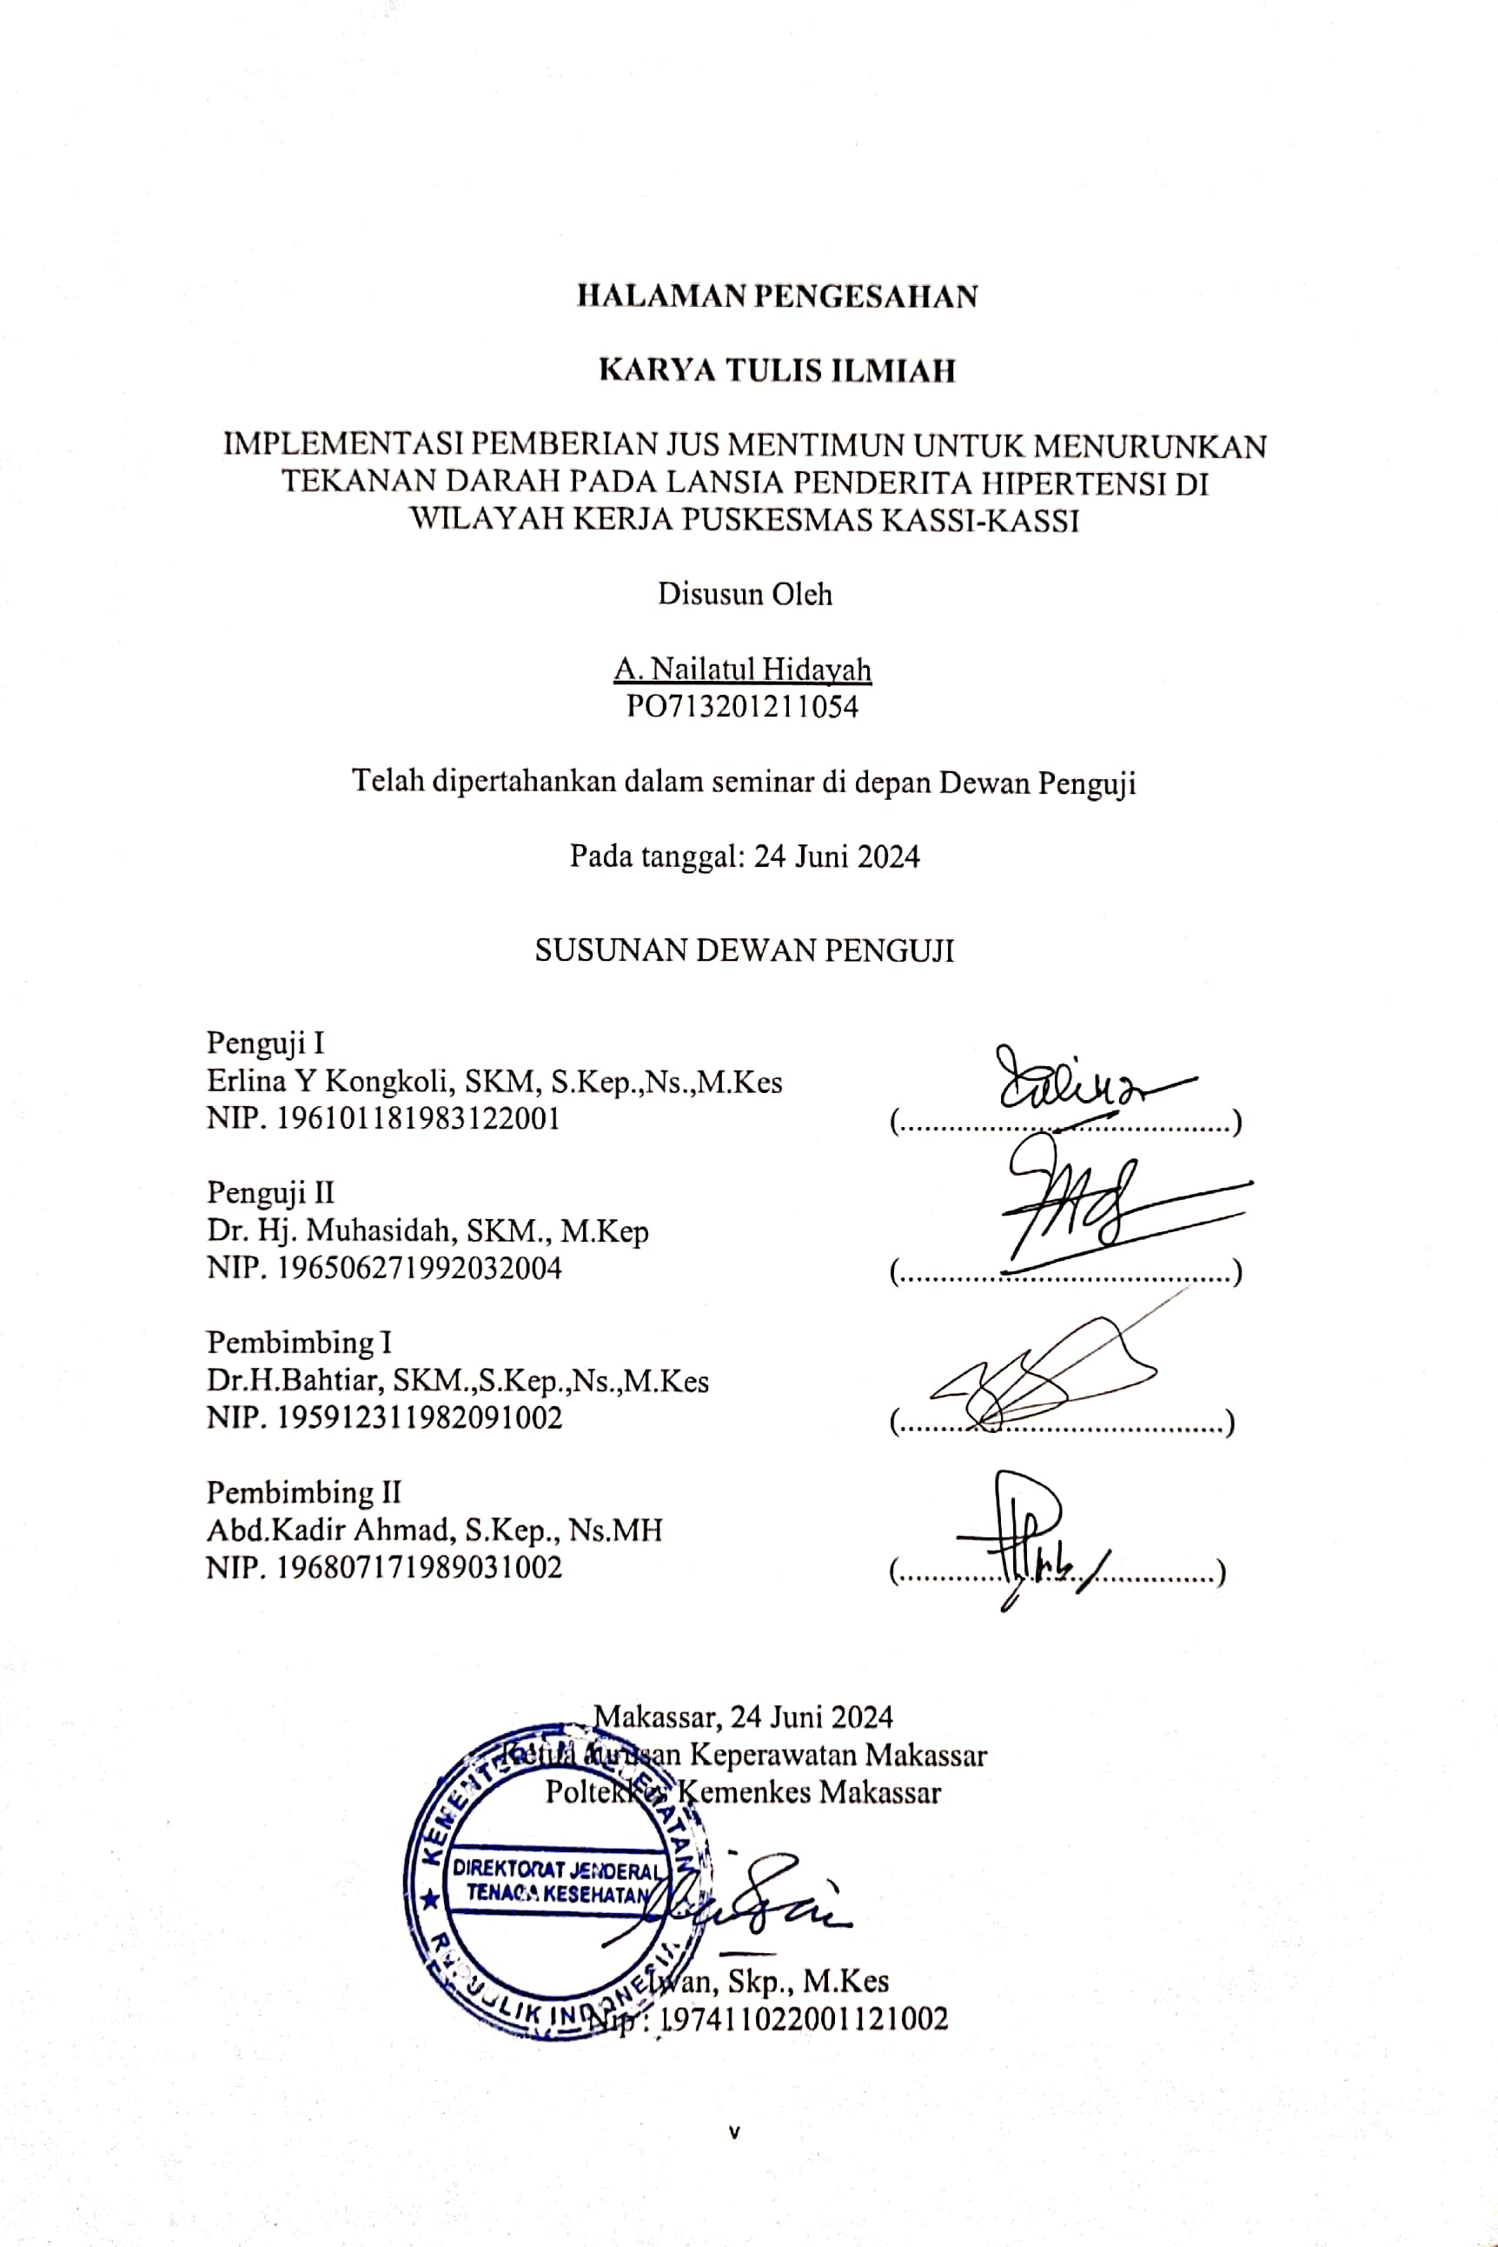

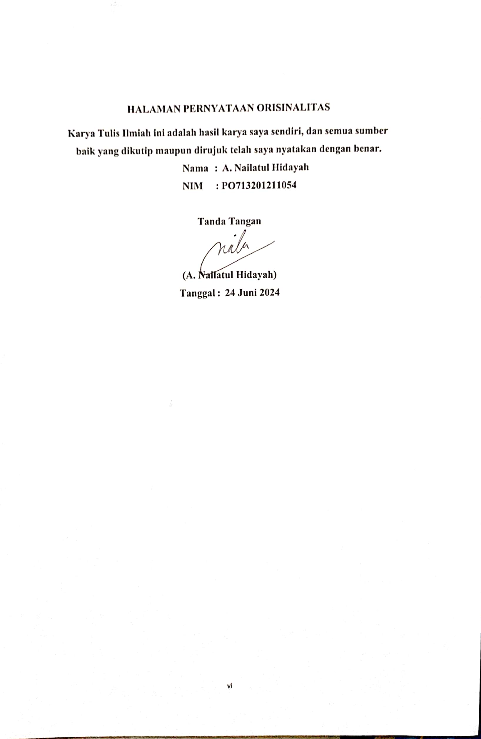

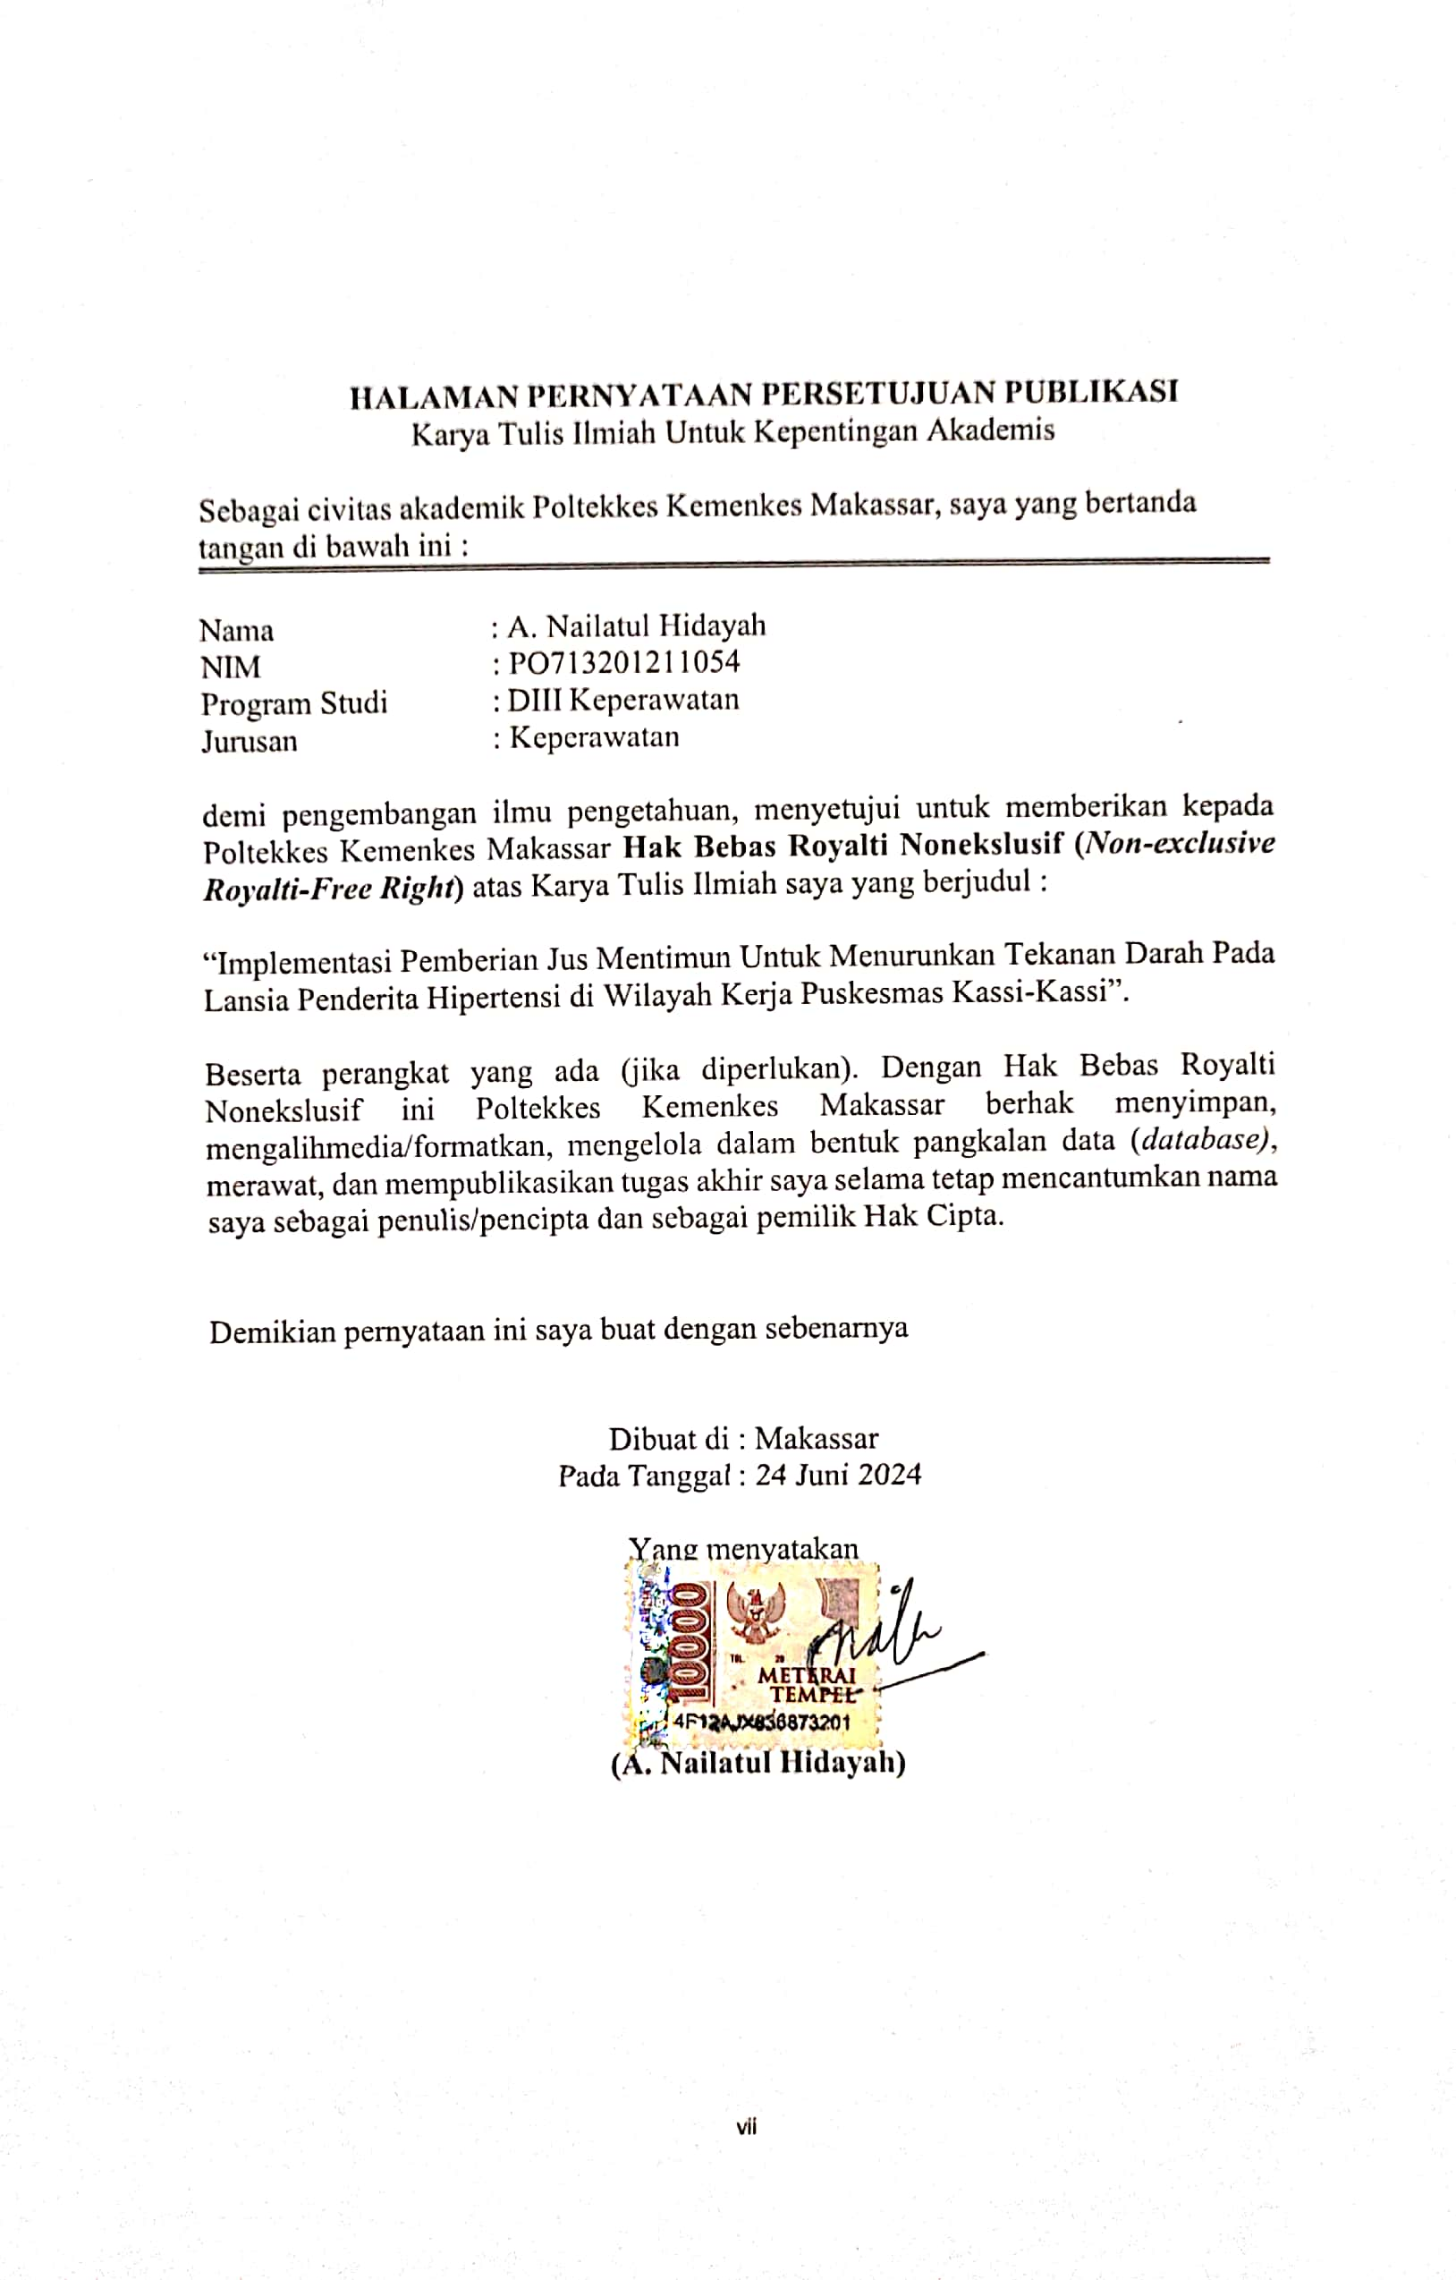

# KATA PENGANTAR

Puji dan syukur penulis curahkan kepada Allah Subhanahu Wata’ala atas segala nikmat dan anugerah-Nya, termasuk nikmat kesehatan, kekuatan, dan kesempatan yang diberikan-Nya. Berkat karunia tersebut, penulis berhasil menyelesaikan Karya Tulis Ilmiah sebagai salah satu persyaratan dalam menyelesaikan Program Studi D III Keperawatan di Politeknik Kesehatan Kemenkes Makassar.

Penulisan Karya Tulis Ilmiah yang berjudul “Implementasi Pemberian Jus Mentimun Untuk Menurukan Tekanan Darah Pada Lansia Penderita Hipertensi “ ini telah melalui berbagai proses yang tentunya mendapat dukungan dan doa dari banyak pihak. Oleh karena itu, dengan penuh rasa syukur, saya ingin mengucapkan terima kasih yang sebesar-besarnya kepada kedua orang tua saya, Bapak A. Herman dan Ibu Jumriah, atas segala doa, pengorbanan, serta kasih sayang yang telah diberikan tanpa henti. Dukungan dan dorongan mereka menjadi sumber semangat dan inspirasi terbesar dalam penulisan karya tulis ilmiah ini. Tanpa kehadiran dan cinta kasih mereka, penyelesaian karya ini tidak mungkin tercapai. Semoga segala kebaikan yang mereka berikan mendapatkan balasan yang berlimpah dari Tuhan Yang Maha Esa.

Meskipun Karya Tulis Ilmiah ini masih memiliki kekurangan, penulis telah mendapatkan bimbingan dan dukungan dari berbagai pihak. Peneliti mengucapkan puji syukur kepada Allah SWT yang telah memberikan izin dan

kesempatan untuk mencapai tahap ini. Pada kesempatan ini pula dengan segala kerendahan hati, penulis menyampaikan terimakasih yang tak teringga kepada :

1. Dr. DRS Rusli, Apt., sp.FRS selaku Direktur Poltekkes Kemenkes Makassar.
2. Iwan., SKp., M.Kes selaku Ketua Jurusan Keperawatan Poltekkes Kemenkes Makassar.
3. Alfi Syahar Yakub, S.Kep., M.Kes selaku Sekretaris Jurusan Keperawatan Poltekkes Kemenkes Makassar.
4. Naharia Laubo, SPd., S.Kep., Ns., M.Kes selaku Kaprodi DIII Jurusan Keperawatan Poltekkes Kemenkes Makassar.
5. Dr.H.H.Bahtiar, SKM, S.Kep, Ns, M.Kes selaku dosen Pembimbing Utama yang selama ini telah meluangkan waktu, tenaga, dan pikiran untuk memberikan bimbingan serta saran kepada saya dalam penyusunan Karya Tulis Ilmiah.
6. Abd.Kadir Ahmad, S.Kep., Ns.MH, selaku dosen Pembimbing Pendamping yang telah memberikan bimbingan dan saran serta arahan selama masa penyusunan Karya Tulis Ilmiah.
7. Erlina Y Kongkoli, SKM, S.Kep.,Ns.,M.Kes, selaku Penguji Utama yang telaah memberikan masukan serta arahan dalam penyusunan Karya Tulis Ilmiah ini.
8. Dr. Hj. Muhasidah, SKM., M.Kep, selaku Anggota Penguji yang telah memberikan masukan serta arahan dalam penyusunan Karya Tulis Ilmiah ini.

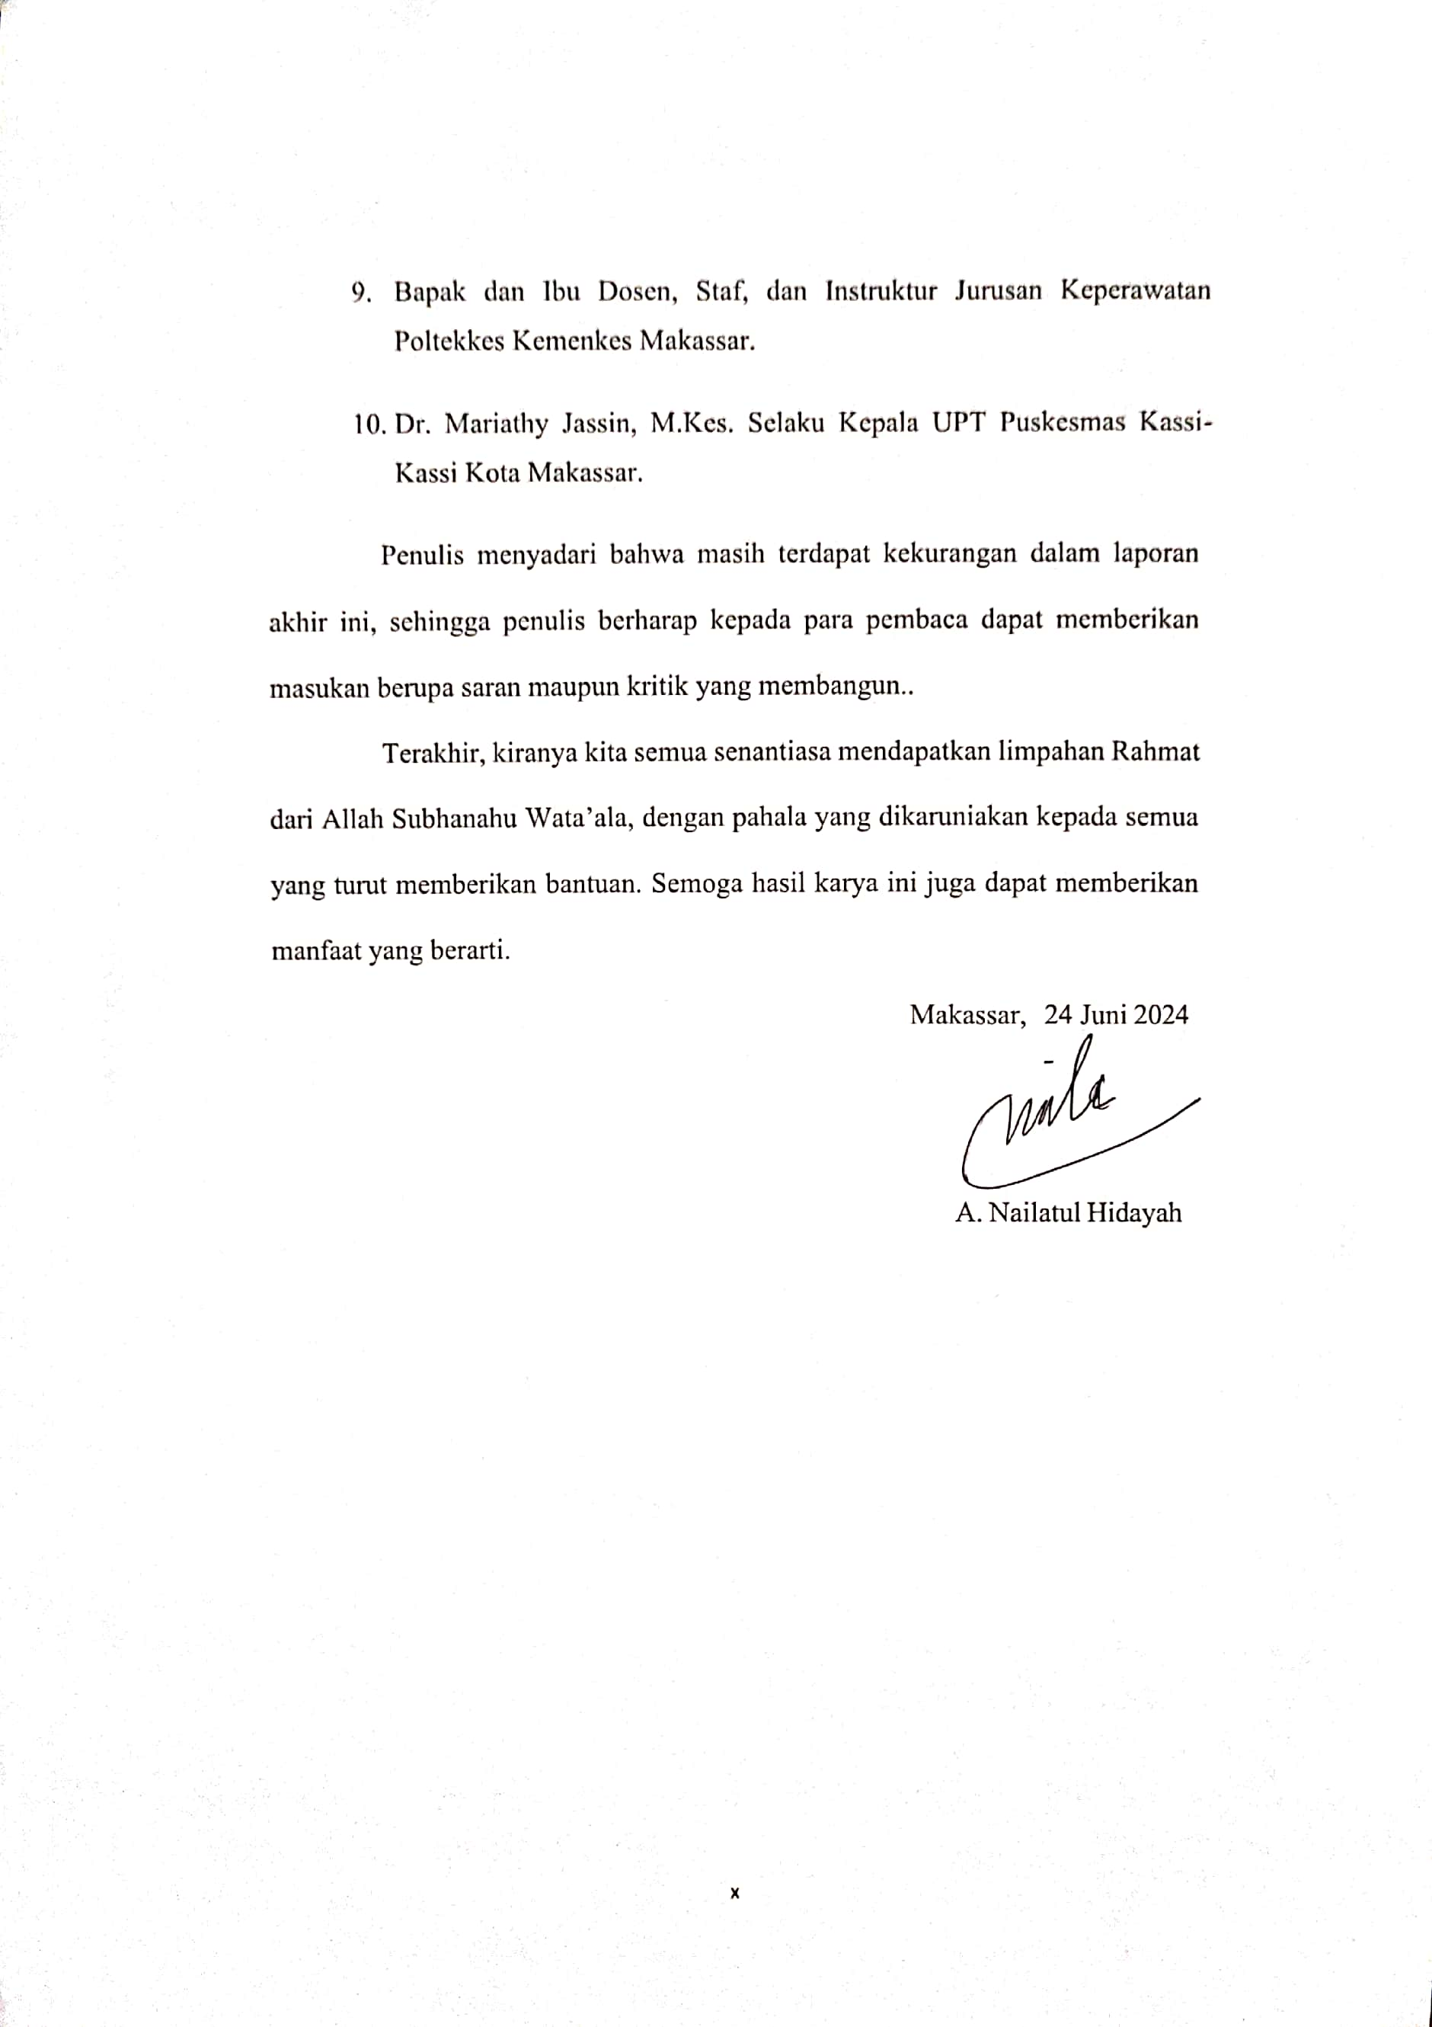

# DAFTAR ISI

**HALAMAN JUDUL ii**

**DAFTAR RIWAYAT HIDUP iii**

**HALAMAN PERSETUJUAN PEMBIMBING iv**

**HALAMAN PENGESAHAN v**

**HALAMAN PERNYATAAN ORISINALITAS vi**

**HALAMAN PERNYATAAN PERSETUJUAN PUBLIKASI vii**

**KATA PENGANTAR viii**

**DAFTAR IS**  **xi**

**DAFTAR TABEL xiii**

**DAFTAR GAMBAR**  **xiv**

**DAFTAR LAMPIRAN** **xv**

**DAFTAR SINGKATAN xvi**

**ABSTRACT xvii**

**RINGKASAN xviii**

BAB I PENDAHULUAN 1

1. Latar Belakang 1
2. Rumusan Masalah  5
3. Tujuan Penelitian  5
4. Manfaat Penelitian  6

BAB II TINJAUAN PUSTAKA  7

1. Tinjauan Teori Hipertensi  7
2. Tinjauan Teori Lansia 16
3. Tinjauan Teori Terapi Jus Mentimun 26

BAB III METODE PENELITIAN 37

* + 1. Jenis Penelitian  37
    2. Subjek Penelitian 37
    3. Waktu dan Tempat 38
    4. Variabel Penelitian  38
    5. Definisi Operasional Variabel Penelitian 38
    6. Pengumpulan Data 39
    7. Gambaran Pelaksanaan Penelitian 40
    8. Analisis Data 41
    9. Etika Penelitian 41

BAB IV HASIL PENELITIAN DAN PEMBAHASAN  43

1. Hasil Penelitian 43
2. Pembahasan 50

BAB V KESIMPULAN DAN SARAN 55

1. Kesimpulan 55
2. Saran 55

**DAFTAR PUSTAKA 57**

LAMPIRAN-LAMPIRAN

``

# DAFTAR TABEL

Halaman

Tabel 1. Klasifikasi Hipertensi ………………………………………. 8

Tabel 2. Kandungan Gizi Mentimun ………………………………… 32

Tabel 3. Definisi Operasional Variabel Penelitian …………………… 39

Tabel 4. Hasil Observasi Pengukuran Tekanan Darah ……………… 48

# DAFTAR GAMBAR

Halaman

Gambar 1. Mentimun …………………………………………………. 28

# DAFTAR LAMPIRAN

Lampiran 1. Penjelasan Penelitian Bagi Subyek 1 Lampiran 2. Penjelasan Penelitian Bagi Subyek 2 Lampiran 3. Lembar Informed Consent Subyek 1 Lampiran 4. Lembar Informed Consent Subyek 2 Lampiran 5. Lembar Observasi Tekanan Darah Lansia Lampiran 6. Dokumentasi Kegiatan Penelitian Lampiran 7. Surat Rekomendasi Etik Penelitian Lampiran 8. Surat Keterangan Layak Etik

Lampiran 9. Surat Izin Penelitian

Lampiran 10. Surat Izin Penelitian DPMPTSP Pemprov Sulsel Lampiran 11. Surat Izin Penelitian DPMPTSP Kota Makassar Lampiran 12. Surat Izin Penelitian Dinas Kesehatan Kota Makassar Lampiran 13. Surat Keterangan Selesai Penelitian

Lampiran 14. Hasil Turnitin Lampiran 15. Draft Jurnal

# DAFTAR SINGKATAN

|  |  |  |
| --- | --- | --- |
| No | Istilah | Singkatan dari |
| 1. | WHO | World Health Organization |

# ABSTRACT

**A. Nailatul Hidayah :** I*mplementation of Giving Cucumber Juice to Lower Blood Pressure in Elderly People with Hypertension at Kassi-Kassi Community Health Center*

*Supervised by.* ***Bahtiar, Abd. Kadir***

***Introduction:*** *Hypertension is one of the common health problems in society, especially in the elderly. Effective management of hypertension is needed to improve the quality of life of the elderly. Cucumber juice is one of the non-pharmacological techniques to lower blood pressure because it has hypotensive properties.* ***Objective :*** *To determine the results of the provision of cucumber juice on reducing blood pressure in the elderly suffering from hypertension at Kassi-Kassi Health Center.* ***Method:*** *This used a qualitative research type with a descriptive case study approach. The sampling technique for this study is a non-probability sampling technique involving 2 subjects as samples in this study.* ***Results:*** *The provision of cucumber juice to reduce blood pressure in elderly people with hypertension at Kassi-Kassi Community Health Center ]showed the effect of cucumber juice consumption on reducing blood pressure in the elderly through the administration of cucumber juice with a frequency of once a day for seven consecutive days. In subject I (Mrs. N), blood pressure which was previously 158/90 mmHg decreased to 140/80 mmHg and in subject II (Mrs. C) blood pressure which was initially in the range of 160/98 mmHg experienced a significant decrease to 145/82 mmHg after seven days of administration of cucumber juice.* ***Conclusion:*** *Cucumber juice is effective in reducing blood pressure in hypertensive patients.*

***Keywords:*** *Hypertension, Cucumber Juice, Elderly, Blood Pressure*

# RINGKASAN

1. **Nailatul Hidayah :** Implementasi Pemberian Jus Mentimun Untuk Menurunkan Tekanan Darah Pada Lansia Penderita Hipertensi Di Wilayah Kerja Puskesmas Kassi-Kassi

Dibimbing Oleh : Bahtiar, Abd. Kadir

**Pendahuluan :** Hipertensi merupakan salah satu masalah kesehatan yang umum terjadi pada masyarakat, khususnya pada lansia. Penanganan hipertensi yang efektif sangat diperlukan untuk meningkatkan kualitas hidup lansia. Jus mentimun adalah salah satu teknik non-farmakologi untuk menurunkan tekanan darah karena memunyai sifat hipotensif. **Tujuan:** Mengetahui hasil dari implementasi pemberian jus mentimun terhadap penurunan tekanan darah pada lansia yang menderita hipertensi di Wilayah Kerja Puskesmas Kassi-Kassi. **Metode:** Jenis penelitian studi kasus ini menggunakan jenis penelitian kualitatif dengan pendekatan studi kasus deksriptif. Teknik pengambilan sampel penelitian ini adalah teknik non probability sampling yang melibatkan 2 subyek sebagai sampel dalam penelitian ini. **Hasil:** Implementasi pemberian jus mentimun terhadap penurunan tekanan darah pada lansia penderita hipertensi di Wilayah Kerja Puskesmas Kassi-Kassi menunjukkan adanya pengaruh konsumsi jus mentimun terhadap penurunan tekanan darah pada lansia melalui pemberian jus mentimun dengan frekuensi pemberian sekali setiap hari selama tujuh hari berturut-turut. Pada subyek I (Ny. N), tekanan darah yang sebelumnya 158/90 mmHg menurun menjadi 140/80 mmHg serta pada subyek II (Ny. C) tekanan darah yang awalnya berada pada kisaran 160/98 mmHg mengalami penurunan yang signifikan menjadi 145/82 mmHg setelah tujuh hari pemberian jus mentimun. **Kesimpulan:** Jus mentimun efektif terhadap penurunan tekanan darah pada pasien hipertensi.

**Kata Kunci :** Hipertensi, Jus Mentimun, Lansia, Tekanan Darah

# BAB I PENDAHULUAN

## Latar Belakang

Proses menjadi lansia atau memasuki usia tua adalah suatu peristiwa biologis yang tak terelakkan, terjadi saat seseorang memasuki tahap akhir kehidupan dan mengalami berbagai perubahan yang memengaruhi fungsi dan kemampuan seluruh tubuh. Fenomena penuaan ini merupakan bagian alami dari kehidupan dan dapat menimbulkan berbagai tantangan fisik, mental, sosial, finansial, dan psikologis. (Aisyah, A N & F, `2020).

Hipertensi adalah suatu kondisi kardiovaskular yang sering ditemui di kalangan masyarakat, terutama pada populasi lansia. Kondisi ini terjadi ketika tekanan darah sistolik melebihi 140 mmHg dan tekanan darah diastolik melebihi 90 mmHg. ( Nurhidayat, 2020).

*World Health Organization (WHO,2019)* menyatakan sekitar 1,13 miliar individu di seluruh dunia mengalami kondisi tekanan darah tinggi, dengan satu dari tiga orang sudah menerima diagnosis tekanan darah tinggi. Tingkat prevalensi tertinggi untuk tekanan darah tinggi, yaitu mencapai 27%, tercatat di wilayah Afrika, sementara Asia Tenggara menduduki peringkat ketiga dengan prevalensi sekitar 25% terhadap total populasi

.Data yang berasal dari Survei Indikator Kesehatan Nasional (Sikernas) tahun 2018 menunjukkan peningkatan jumlah individu yang

menderita hipertensi sebesar 32,4% dari 25,8% pada tahun 2013. Ini menunjukkan peningkatan sekitar 7% dalam jumlah kasus hipertensi di Indonesia.Prevalensi penderita hipertensi di Indonesia bervariasi menurut usia: lebih dari 75 tahun (69,5%), 65 hingga 74 tahun (63,2%), 55 hingga

64 tahun (55,2%), 45 hingga 54 tahun (31,6%), 25 hingga 34 tahun

(20,1%), dan 18 hingga 24 tahun (13,2%) (Riskesdas, 2018).

Data dari Dinas Kesehatan Provinsi Sulawesi Selatan pada tahun 2020 menunjukkan bahwa, Kota Makassar memiliki tingkat kasus hipertensi tertinggi sebanyak 290.247, diikuti oleh Kabupaten Bone dengan 158,516 kasus, Kabupaten Gowa dengan 157,221 kasus, dan Kabupaten Barru dengan tingkat terendah sebanyak 1.500 kasus.Di Sulawesi Selatan, prevalensi hipertensi di antara orang Indonesia berusia lebih dari 18 tahun sebesar 31,68%, dengan tingkat mortalitas 18,6% (Kementerian Kesehatan Republik Indonesia, 2019)

Data surveilans penyakit tidak menular Dinas Kesehatan Kota Makassar sebagai bagian dari upaya pengendalian dan pemberantasan penyakit menunjukkan bahwa dari 47 Puskesmas yang ada di Kota Makassar, Puskesmas Kassi-Kassi di Kecamatan Rappocin merupakan yang tertinggi. jumlah kasus hipertensi pada tahun 2021. Selain itu, data pemantauan yang dikumpulkan pada Januari-Februari 2022 di Puskesmas Kassi-Kassi menunjukkan sekitar 1.250 kasus hipertensi. Artinya, hipertensi menduduki peringkat kedua dalam sepuluh penyakit terbanyak di puskesmas tersebut

Menurunkan tekanan darah bisa dilakukan melalui pendekatan farmakologi, yang melibatkan penggunaan obat-obatan, atau pendekatan non-farmakologi. Sumber daya nabati juga mempunyai peran penting dan bisa dimanfaatkan untuk mengendalikan tekanan darah, meskipun penggunaan obat antihipertensi telah lama dikenal sebagai metode yang efektif untuk mengelola tekanan darah tinggi.Mengonsumsi sayur dan buah yang mengandung serat, vitamin dan mineral merupakan sumber daya yang bisa digunakan untuk mengontrol tekanan darah.. (Ivana et al., 2021 & Momongan et al., 2022).

Mentimun mengandung sejumlah besar kalium, yang berperan dalam melebarkan pembuluh darah dan akhirnya mengakibatkan penurunan tekanan darah. Kandungan air yang tinggi membuat mentimun memiliki sifat diuretik, membantu menurunkan tekanan darah dan merangsang produksi urine. (Barus, 2019).

Penelitian Pringgayuda (2021) menganalisis sampel sebanyak 21 orang yang dibagi menjadi dua kelompok: kelompok intervensi dan kelompok kontrol. Hasil penelitian menunjukkan rata-rata nilai sistolik kelompok intervensi yang mencapai 168,8 sebelum mendapat jus mentimun, menurun menjadi 137,27 setelah mendapat jus mentimun. Kelompok kontrol yang awalnya mendapat skor 170,00 turun menjadi 153,73 setelah tujuh hari pemberian jus mentimun.

Barus (2019) melakukan penelitian yang melibatkan 23 partisipan dalam kelompok intervensi. Selama periode penelitian selama enam hari,

hasil memperlihatkan bahwa pemberian jus mentimun memiliki efek menurunkan tekanan darah. Sebelum menerima jus mentimun, nilai rata- rata tekanan sistolik pada kelompok intervensi adalah 149,13 mmHg, dan setelah mendapatkan jus mentimun, tekanan ini turun menjadi 136,09 mmHg. Begitu juga dengan nilai rata-rata tekanan diastol, yang menurun dari 97,83 mmHg menjadi 86,96 mmHg pada kelompok intervensi setelah pemberian jus mentimun.

Tingkat kejadian hipertensi pada umumnya sangat tinggi pada lansia. Karena itu, peran perawat sebagai pemberi asuhan keperawatan, konselor, penyuluh, pelindung klien, kolabortor, edukator, dan komunikator sangat penting dalam memberikan asuhan keperawatan untuk mendukung kesejahteraan dan kemandirian penderita hipertensi, khususnya pada lansia.Tujuan penelitian ini adalah untuk memahami seberapa efektif jus mentimun untuk menurunkan tekanan darah tinggi lansia yang menderita hipertensi.

Latar belakang di atas menunjukkan tingginya prevalensi hipertensi pada lansia yang membuat penulis merasa tertarik untuk membuat suatu Proposal Karya Tulis Ilmiah dengan judul “ Implementasi Pemberian Jus Mentimun Untuk Menurunkan Tekanan Darah Pada Lansia Penderita Hipertensi”

## Rumusan Masalah

Peneliti merumuskan masalah dalam penelitian ini yaitu “ Bagaimanakah implementasi terapi konsumsi jus mentimun terhadap penurunan tekanan darah pada lansia penderita hipertensi di Wilayah Kerja Puskesmas Kassi Kassi Kota Makassar Tahun 2024?”

## Tujuan Penelitian

* 1. **Tujuan Umum**

Dipahaminya implementasi pemberian terapi jus mentimun terhadap penurunan tekanan darah pada lansia penderita hipertensi di Wilayah Kerja Puskesmas Kassi - Kassi Kota Makassar Tahun 2024

## Tujuan Khusus

* + 1. Dipahaminya status tekanan darah sebelum pemberian jus mentimun kepada lansia yang mengalami hipertensi di Wilayah Kerja Puskesmas Kassi - Kassi Kota Makassar Tahun 2024.
    2. Dipahaminya status tekanan darah setelah pemberian jus mentimun kepada lansia yang mengalami hipertensi di Wilayah Kerja Puskesmas Kassi - Kassi Kota Makassar Tahun 2024.
    3. Dipahaminya perbandingan tekanan darah sebelum dan setelah pemberian jus mentimun pada lansia yang mengalami hipertensi di Wilayah Kerja Puskesmas Kassi - Kassi Kota Makassar Tahun 2024

## Manfaat Penelitian

* 1. **Manfaat Teoritis**
     1. Terhadap Institusi

Diharapkan dapat menjadi acuan atau referensi pembelajaran mengenai keefektifan jus mentimun dalam menurunkan tekanan darah pada lansia yang mengalami hipertensi, terutama bagi mahasiswa di Program Studi Keperawatan di Politeknik Kesehatan Kementerian Kesehatan Makassar.

* + 1. Terhadap Peneliti

Diharapkan dapat menjadi pengembangan kemampuan peneliti dalam membuat penelitian serta menambah wawasan ilmu pengetahuan baru dalam penelitian ilmiah keperawatan keluarga dan gerontik.

## Manfaat Praktis

* + 1. Terhadap Masyarakat

Diharapkan dapat memotivasi masyarakat agar dapat memanfaatkan terapi non-farmakologis khususnya terapi jus timun dalam menurunkan tekanan darah

* + 1. Terhadap Puskesmas

Diharapkan dapat dijadikan bahan referensi bagi tenaga kesehatan sebagai sumber informasi untuk menambah pengetahuan tentang pengobatan non-farmakologis pada lansia dengan hipertensi,serta dalam pengembangan metode dan analisis faktor efek beberapa variabel seperti manfaat terapi jus mentimun pada lansia.

# BAB II TINJAUAN PUSTAKA

## Tinjauan Teori Hipertensi

## Definisi

*World Health Organization (WHO)* mengatakan, tekanan darah yang normal pada orang dewasa adalah 120/80 mmHg. Angka 120 mmHg mengindikasikan tekanan sistolik, yaitu tekanan yang dihasilkan oleh jantung saat memompa darah ke seluruh tubuh, sedangkan angka 80 mmHg mewakili tekanan diastolik, yaitu tekanan yang dihasilkan oleh jantung saat beristirahat dan menerima darah dari seluruh tubuh. ( WHO,2020 )

Hipertensi lebih umum pada orang yang berusia lanjut atau lansia. Karena struktur tubuh berubah dan kelenturan pembuluh darah berkurang, faktor risiko hipertensi meningkat seiring bertambahnya usia. Tekanan darah meningkat karena pembuluh darah menjadi sempit dan kaku. (Mia Fatma Ekasari, 2021)

## Klasifikasi

Hipertensi dibagi menjadi dua macam berdasarkan penyebabnya (Mujito, 2021) :

* + 1. Hipertensi esensial atau hipertensi primer, penyebabnya tidak diketahui sebesar 90%;
    2. Hipertensi sekunder, yang sekitar 10% kasusnya dapat diidentifikasi, dapat disebabkan oleh faktor-faktor seperti kelainan pada pembuluh darah ginjal, peningkatan sekresi kelenjar tiroid, dan gangguan pada kelenjar adrenal.

**Tabel 1**. Klasifikasi hipertensi berdasarkan the International Society of Hypertension and American Society of Hypertension 2013 kelompok umur 18 tahun atau lebih.

|  |  |  |  |  |  |
| --- | --- | --- | --- | --- | --- |
| JNC 7 | | | ESC/ISH 2013 | | |
| Klasifikasi | TD  Sistolik (mmHg) | TD  Diastolik (mmHg) | Klasifikasi | TD  Sistolik (mmHg) | TD  Diastolik  (mmHg) |
| Normal | < 120 | < 80 | Optimal | < 120 | < 80 |
| Pre- Hipertensi | 120 -139 | 80 - 89 | Normal | 120 - 129 | 80 - 84 |
| Hipertensi Stage-1 | 140 - 159 | 80 - 99 | Normal  Tinggi | 130 - 139 | 85 - 89 |
| Hipertensi  Stage - 2 | ≥ 160 | ≥ 100 | Tingkat 1 | 140 - 159 | 90 - 99 |
|  |  |  | Tingkat 2 | 160 -179 | 100 - 109 |
|  |  |  | Tingkat 3 | < 180 | < 110 |
|  |  |  | Hipertensi  Sistolik | > 140 | < 90 |

Sumber : ISH 2013

## Etiologi

Hipertensi, atau tekanan darah tinggi, disebabkan oleh kombinasi faktor genetik dan lingkungan. Faktor risiko yang mempengaruhi perkembangan hipertensi dapat dibagi menjadi dua kategori: faktor risiko yang tidak dapat diubah, dan faktor risiko yang dapat diubah.. (Mia Fatma Ekasari, 2021)

## Faktor Resiko yang Tidak Dapat Diubah

* + - 1. Riwayat Keluarga

Faktor genetik sangat memengaruhi timbulnya hipertensi. Jika kita mempunyai anggota keluarga dengan riwayat hipertensi seperti orang tua, saudara kandung, kakek, atau nenek, maka risiko kita untuk menderita hipertensi juga ikut meningkat.

* + - 1. Usia

Tekanan darah memiliki kecenderungan untuk meningkat seiring penuaan, yang disebabkan oleh proses alami penebalan dan kekakuan pembuluh darah, terutama pada usia lanjut. Perubahan ini dapat meningkatkan risiko terjadinya hipertensi. Meskipun demikian, perlu diakui bahwa anak-anak juga dapat mengalami hipertensi.

* + - 1. Jenis Kelamin

Hipertensi lebih sering ditemukan pada pria di bawah usia

55 tahun, sedangkan wanita lebih rentan terhadap kondisi ini setelah mencapai usia 55 tahun. Setelah melewati masa menopause,

perempuan yang sebelumnya memiliki tekanan darah normal dapat mengalami hipertensi sebagai akibat dari perubahan hormonal dalam tubuh.

## Faktor Resiko yang Dapat Diubah

* + - 1. Pola makan yang tidak sehat

Hipertensi dapat disebabkan oleh kebiasaan makan makanan tinggi garam atau asin, serta makanan yang rendah serat dan tinggi lemak jenuh.

* + - 1. Kurangnya aktivitas fisik

Tekanan darah tinggi dan penyakit jantung lebih mungkin muncul akibat peningkatan berat badan, yang dapat disebabkan oleh kurangnya aktivitas fisik, sedangkan aktivitas fisik bermanfaat bagi kesehatan jantung.

* + - 1. Kegemukan

Obesitas muncul karena tidak seimbangnya antara asupan makanan dan penggunaan energi tubuh. Obesitas terjadi apabila total lemak dalam tubuh melewati dua puluh persen dari berat badan yang dianggap sebagai ideal. Keadaan ini juga terkait dengan tingginya tingkat kolesterol jahat dan trigliserida dalam darah, yang dapat meningkatkan risiko terkena hipertensi. Selain itu, penyakit diabetes dan penyakit jantung dapat menjadi masalah lain apabila kelebihan berat badan.

* + - 1. Konsumsi alkohol berlebih

Risiko hipertensi dapat meningkat akibat konsumsi alkohol secara rutin dan berlebihan. Selain itu, kebiasaan merugikan ini juga berhubungan dengan peningkatan risiko terkena kanker, obesitas, gagal jantung, dan stroke.

* + - 1. Merokok

Adanya dua efek dari merokok, yakni peningkatan tekanan darah akibat nikotin dan penurunan pasokan oksigen ke dalam darah karena karbon monoksida, berpotensi merusak jantung dan pembuluh darah. Tidak hanya bagi perokok aktif, namun juga bagi perokok pasif yang terpapar asap rokok di sekitarnya, risiko masalah jantung dan pembuluh darah juga dapat meningkat.

* + - 1. Stress

Saat menghadapi stres, kita sering kali mengalami perubahan pola makan, kurang beraktivitas, dan mencari cara mengatasi stres seperti merokok atau mengonsumsi alkohol yang tidak biasa. Perilaku-perilaku tersebut secara tidak langsung dapat menjadi penyebab terjadinya hipertensi.

## Patofisiologi

Tekanan darah adalah kondisi fisiologis di mana darah mengalir melalui sistem sirkulasi karena pompa jantung dan irama arteri. Sistem sirkulasi melakukan banyak hal, termasuk memindahkan darah dari dan ke jantung, memindahkan cairan dan elektrolit, mengirimkan hormon,

dan mengeluarkan sisa metabolisme yang tidak diperlukan tubuh. Hipertensi adalah kondisi di mana faktor pompa (jantung) dan irama arteri tidak normal. Hipertensi esensial dapat disebabkan oleh gangguan pada proses fisiologis yang bertanggung jawab untuk menjaga tekanan darah yang normal.Sistem saraf simpatis dan sistem hormonal berperan dalam menjaga tekanan darah tetap normal. Sistem saraf simpatis membebaskan zat kimia dalam darah seperti adrenalin dan noradrenalin, yang mengendalikan pembukaan dan penyempitan pembuluh darah. Pada sistem hormonal, ginjal menghasilkan renin yang kemudian merangsang enzim Angiotensin II. Enzim ini dapat mengakibatkan penyempitan pembuluh darah dan merangsang produksi aldosteron dari korteks adrenal. Aldosteron memicu retensi air dan natrium oleh ginjal, yang pada akhirnya meningkatkan tekanan darah. (Mujito, 2021)

Pada lansia, perubahan rasio hormon estrogen dan androgen menyebabkan peningkatan androgen dan aktivasi sistem renin angiotensin, yang merupakan awal dari mekanisme patofisiologi hipertensi lansia. Kadar endothelin dapat meningkat dengan peningkatan androgen dan Ang

II. Selain itu, endotelin dan Angiotensin II meningkatkan aktivitas hidroksilase ω (yang menghasilkan 20-HETE) dan meningkatkan pelepasan asam arakidonat dari membran plasma. Androgen juga meningkatkan produksi subjenis hidroksilase ω, termasuk sitokrom P450 4A2 dan 4A8 di dalam pembuluh darah. Kombinasi Angiotensin II dan endotelin menyebabkan peningkatan pembentukan 20-HETE dalam

pembuluh darah. Pada wanita yang telah menopause, peningkatan kadar androgen menyebabkan peningkatan asupan makanan dan akumulasi lemak viseral. Hal ini mengakibatkan peningkatan kadar leptin yang mengaktifkan sistem saraf simpatik di hipotalamus melalui reseptor melanocortin 4 (MC4). Aktivitas simpatik yang meningkat merangsang pelepasan renin di dalam ginjal dan berkontribusi pada peningkatan Angiotensin II. Penurunan kadar estrogen, kenaikan kadar androgen, dan akumulasi lemak viseral meningkatkan inflamasi sitokin, terutama melalui aktivasi NFκB. Kombinasi peningkatan kadar TNF-alpha, aktivitas simpatik, Angiotensin II, endotelin, dan 20-HETE menyebabkan hipertensi dan peningkatan resistensi pembuluh darah ginjal. (Riyadina, 2019)

## Manifestasi Klinis

Dalam kasus hipertensi, tanda-tanda klinis biasanya muncul setelah bertahun-tahun mengidap penyakit ini, dan dapat meliputi : (Mujito, 2021)

* + 1. Nyeri kepala saat terjaga seringkali disertai dengan mual dan muntah, yang dipicu oleh peningkatan tekanan darah di intra kranium
    2. Kerusakan pada retina dapat menyebabkan penglihatan yang kabur.
    3. Kerusakan sistem saraf dapat menyebabkan masalah koordinasi langkah.
    4. Nokturia adalah istilah yang digunakan untuk menggambarkan peningkatan produksi urine pada malam hari, yang dipicu oleh peningkatan aliran darah ke ginjal dan filtrasi glomerulus.
    5. Peningkatan tekanan dalam pembuluh kapiler dapat menyebabkan edema yang tergantung.
    6. Gejala seperti paralisis sementara pada satu sisi atau hemiplegia, bersama dengan gangguan tajam penglihatan, dapat muncul akibat serangan iskemik transien yang melibatkan pembuluh darah di otak.
    7. Gejala tambahan yang sering dialami mencakup epistaksis, mudah marah, telinga berdengung (tinnitus), sensasi berat di tengkuk, kesulitan tidur, dan kelopak mata yang berkedip-kedip.

## Komplikasi

Faktor risiko utama untuk penyakit jantung, gagal jantung kongestif, stroke, gangguan penglihatan, dan penyakit ginjal adalah hipertensi. Jika hipertensi tidak ditangani dengan baik, risiko mengalami masalah pada sistem organ meningkat, yang dapat menyebabkan penurunan harapan hidup sekitar sepuluh hingga dua puluh tahun. Hipertensi yang tidak terkontrol dapat menyebabkan mortalitas yang lebih tinggi dan komplikasi pada beberapa organ penting. Penyakit jantung, baik dengan atau tanpa stroke, dan gagal ginjal adalah penyebab kematian yang paling umum. (Mujito, 2021)

Beberapa komplikasi yang dapat muncul sebagai akibat dari hipertensi meliputi : (Mia Fatma Ekasari, 2021)

* + 1. Gangguan Jantung

Ketika tekanan darah tinggi secara terus-menerus, dinding pembuluh darah dapat mengalami kerusakan secara bertahap, yang

memungkinkan penempelan kolesterol pada dinding pembuluh darah. Akumulasi kolesterol yang semakin meningkat menyebabkan diameter pembuluh darah menyempit, meningkatkan risiko penyumbatan pembuluh darah yang berpotensi mengakibatkan serangan jantung. Selain itu, penyumbatan pembuluh darah jantung meningkatkan risiko serangan jantung yang fatal. Tanpa pengobatan yang tepat, jantung dapat mengalami kelelahan dan kelelahan. Gejala seperti kelelahan yang berkepanjangan, kesulitan bernapas, dan pembengkakan pada kaki dapat meningkatkan risiko gagal jantung jika tidak diobati.

* + 1. Stroke

Stroke adalah ketika pembuluh darah di otak tersumbat.

Seberapa cepat seseorang mendapatkan perawatan medis dapat memengaruhi tingkat kelangsungan hidup dan tingkat keparahan gejala stroke. Selain itu, ada hubungan antara tekanan darah tinggi dan risiko demensia dan penurunan tingkat kognitif.

* + 1. Emboli Paru

Tekanan darah tinggi yang tidak terkontrol juga dapat merusak dan menyebabkan penyumbatan pada pembuluh darah paru-paru, menyebabkan emboli paru-paru. Keadaan ini sangat berbahaya dan membutuhkan bantuan medis segera.

* + 1. Gangguan Ginjal

Peningkatan tekanan darah dapat merusak pembuluh darah ginjal. Kondisi ini dapat menghambat fungsi ginjal seiring berjalannya waktu dan menyebabkan gagal ginjal. Gagal ginjal mengharuskan tindakan seperti cuci darah atau bahkan transplantasi ginjal karena mereka tidak dapat menghilangkan limbah dari tubuh mereka dengan baik.

* + 1. Kerusakan pada mata

Lapisan jaringan retina dapat menebal akibat peningkatan tekanan darah. Kondisi ini disebabkan oleh penyempitan pembuluh darah yang menuju retina, sehingga menyebabkan pembengkakan retina dan tekanan pada saraf optik. Hal ini dapat mengakibatkan gangguan penglihatan atau bahkan kehilangan kemampuan melihat.

## Tinjauan Teori Lansia

## Definisi

Orang yang telah mencapai usia 60 tahun ke atas disebut lansia. Mereka termasuk dalam kelompok umur manusia yang telah mencapai tahap akhir siklus kehidupan. Seperti yang dijelaskan oleh Organisasi Kesehatan Dunia dalam (Gemini Savitri, 2021) proses penuaan atau proses penuaan, adalah sesuatu yang dialami oleh kelompok orang yang dianggap sudah tua.

Orang tua mengalami perubahan biologis, fisik, mental, dan sosial sebagai akibat dari proses penuaan. Berbagai aspek kehidupan mereka terpengaruh oleh perubahan ini, termasuk kesehatan mereka. Oleh karena itu, untuk menjaga dan meningkatkan kesehatan orang tua, perhatian khusus perlu diberikan. Mereka diharapkan dapat menjalani kehidupan yang produktif sesuai dengan kemampuan mereka, sehingga mereka dapat berpartisipasi secara aktif dalam pembangunan masyarakat. (Adriani et al., 2021)

Menurut (Sitanggang, 2021) , penuaan adalah proses alami yang terjadi dalam kehidupan, bukan penyakit.Proses ini dapat menghasilkan perubahan berulang yang menyebabkan daya tahan tubuh menurun terhadap rangsangan internal dan eksternal, seperti yang diatur dalam UU Nomor 13 tahun 1998.

## Batasan Lanjut Usia

(Sarida Surya Manurung, 2020), lanjut usia dibagi dalam beberapa batasan dan klasifikasi

Menurut Departemen Kesehatan Republik Indonesia, usia lanjut dibagi menjadi tiga kategori:

* + 1. Masa vibrilitas (45-54 tahun), yang merupakan masa menjelang usia lanjut;
    2. Presenium (55-64 tahun), yang merupakan usia lanjut; dan
    3. Senium (65 tahun ke atas).

World Health Organization (WHO) membagi lansia menjadi empat kategori:

1. Usia pertengahan (middle age) : 45-59 tahun
2. Usia lanjut (elderly) : 60 hingga 70 tahun;
3. Usia tua ( old ) : 75 hingga 89 tahun; dan
4. Usia sangat tua (very old): lebih dari 90 tahun.

## Klasifikasi Lanjut Usia

Sebagaimana disebutkan dalam (Gemini Savitri, 2021), Departemen Kesehatan Republik Indonesia menyatakan bahwa orang tua dapat dikelompokkan ke dalam beberapa kategori.

* + 1. Pralansia (prasenelis) adalah orang berusia 45 hingga 59 tahun.
    2. Lansia merujuk pada individu yang telah mencapai usia enam puluh tahun atau lebih
    3. Mereka yang berusia tujuh puluh tahun atau lebih, atau yang menghadapi masalah kesehatan dan berusia enam puluh tahun ke atas, termasuk dalam kategori lansia dengan risiko tinggi.Lansia potensial melibatkan orang tua yang masih mampu melakukan aktivitas atau pekerjaan yang menghasilkan produk atau jasa.
    4. Mereka yang sudah lanjut usia, tidak mampu mencari nafkah sendiri, dan bergantung pada bantuan orang lain termasuk dalam kategori lansia yang tidak potensial.

## Karakterisitik Lanjut Usia

Menurut (Sitanggang, 2021) , ciri - ciri lansia termasuk:

* + 1. Penurunan fisik dan psikologis dapat terjadi pada orang tua.

Penurunan fisik yang cepat atau lambat tergantung pada tingkat motivasi seseorang. Lansia yang memiliki tingkat motivasi rendah cenderung mengalami penurunan fisik yang lebih cepat, sementara orang yang memiliki tingkat motivasi tinggi cenderung mengalami penurunan fisik yang lebih lambat.

* + 1. Lansia sering dianggap sebagai kelompok minoritas; ini dapat disebabkan oleh fakta bahwa orang lain mungkin tidak merasa empati dengan mereka dan mungkin mempersepsi mereka dengan cara yang negatif.
    2. Penyesuaian peran diperlukan selama proses penuaan, terutama jika orang tua memiliki peran tertentu dalam masyarakat. Dengan menyesuaikan diri dengan penurunan fungsi, orang tua diharapkan dapat mengubah peran mereka sesuai dengan keinginan mereka sendiri.
    3. Perlakuan buruk terhadap orang tua dapat menyebabkan penyesuaian yang buruk, yang pada gilirannya dapat menyebabkan konsep diri yang buruk

## Perubahan yang Terjadi Pada Lansia

(Gemini Savitri, 2021), menjelaskan penuaan pada tahap usia lanjut adalah suatu transformasi berkelanjutan yang melibatkan perubahan pada dimensi fisik dan fungsi tubuh, perubahan mental, perubahan psikososial, perkembangan spiritual, dan dampak dari proses kemunduran. Beberapa dari perubahan tersebut termasuk :

* + 1. Perubahan Fisik

Seiring bertambahnya usia, kondisi dan fungsi tubuh mengalami penurunan. Karena tubuh tidak lagi berfungsi secara efisien seperti saat masih muda, keluhan-keluhan semakin meningkat pada usia lanjut. Penuaan membawa dampak dan perubahan besar pada tingkat fisik, sosial, mental, dan spiritual- moral. Semua aspek ini saling terkait satu sama lain. Kemunduran biologis, yang mencakup penurunan fisik seperti kulit yang mengendur, keriput, dan garis-garis penuaan, adalah gejala penuaan yang umum. Rambut kepala menjadi putih atau beruban, gigi menjadi lebih pendek, penglihatan menjadi lebih buruk, lebih mudah lelah dan jatuh, lebih rentan terhadap penyakit, kehilangan nafsu makan, kehilangan kemampuan penciuman, gerakan menjadi lebih lambat dan kurang lincah, dan perubahan dalam pola tidur.

* + - 1. Perubahan fisiologis lansia pada sel

Perubahan pada tingkat sel mencakup berbagai aspek, seperti penurunan jumlah sel, peningkatan ukuran,

penurunan jumlah cairan tubuh dan cairan di dalam sel, penurunan proporsi protein pada organ seperti otot, otak, ginjal, darah, dan hati, gangguan dalam proses perbaikan sel, dan penurunan berat otak sekitar 5-10%. Selanjutnya, ada penurunan jumlah sel otak dan perubahan struktur otak, termasuk pelebaran dan kelebihan dangkalnya lekukan otak.

* + - 1. Perubahan fisiologis pada sistem pernapasan

Keterbatasan fisiologis dan penurunan kemampuan perlindungan sistem pernapasan dapat terjadi karena perubahan seperti kehilangan silia dan penurunan refleks, batuk, dan muntah. Risiko keletihan otot pernapasan pada lansia juga meningkat karena atrofi dan penurunan kekuatan otot pernapasan. Alveoli juga lebih berserabut dan tidak elastis dan memiliki kapiler yang kurang berfungsi. Akibatnya, kemampuan tubuh untuk memenuhi kebutuhan oksigennya berkurang.

* + - 1. Perubahan fisiologis pada sistem pendengaran

Sekitar 50% orang di atas 65 tahun mengalami masalah pendengaran, termasuk otosklerosis pada membran timpani, penumpukan serumen yang mengeras karena

peningkatan keratin, gejala tinnitus (denging dalam telinga) dan vertigo. Masalah pendengaran lainnya termasuk kesulitan memahami kata-kata dan kejelasan suara.

* + - 1. Perubahan fisiologis pada sistem penglihatan

Kekeruhan lensa dapat menyebabkan katarak, peningkatan ambang pengamatan, penurunan akomodasi, pengurangan lapang pandang, dan penurunan sensitivitas terhadap warna.

* + - 1. Perubahan fisiologis pada sistem kardiovaskuler

Karena resistensi yang meningkat pada pembuluh darah perifer, tekanan darah meningkat. Akibatnya, katup jantung menjadi lebih tebal dan kaku, dinding aorta menjadi lebih elastis, kapasitas jantung untuk memompa darah berkurang, curah jantung berkurang, pembuluh darah menjadi kurang elastis, dan kinerja jantung menurun.

* + - 1. Perubahan fisiologis pada sistem pencernaan

Penyebab utama nya adalah karena pada umumnya lansia akan kehilangan gigi nya yang menyebabkan penurunan kemampuan indera pengecap, persepsi rasa lapar, produksi asam lambung, kecepatan pengosongan lambung, serta peristaltik yang melemah dapat mengakibatkan masalah seperti konstipasi, fungsi absorbsi yang berkurang, pengecilan ukuran hati, kapasitas penyimpanan yang menurun, dan penurunan aliran darah.

* + - 1. Perubahan fisiologis pada sistem muskuloskeletal

Tulang mengalami penurunan kekuatan dan stabilitas karena kehilangan cairan dan menjadi lebih mudah rapuh. Kartilago penyangga mengalami kerusakan dan keausan, yang menyebabkan keterbatasan gerakan pada lutut dan pinggang, serta kekakuan pada sendi. Tendon mengalami pengeringan dan mengalami sclerosis, yang mengakibatkan gangguan pada pergerakan, dan diskus intervertebralis menipis dan menjadi lebih pendek. Kekuatan otot mengalami penurunan karena berkurangnya massa otot, di mana jaringan ikat dan lemak menggantikan sel otot yang mati. Seiring bertambahnya usia, kekuatan otot melemah, dan pada rentang usia 30 hingga 80 tahun, terjadi penurunan sekitar 40% pada kekuatan otot bagian bawah tubuh. Pengecilan ukuran otot terjadi, khususnya pada bagian ekstremitas bawah, yang mengalami penurunan massa otot yang lebih signifikan.

* + 1. Perubahan Mental

Pada lansia, terjadi perubahan pada otak atau psikologi, seperti sikap yang lebih egosentrik, tingkat kecurigaan yang meningkat, peningkatan pelit atau tamak terkait kepemilikan barang, dan kecenderungan umum yang biasa dialami oleh orang tua, seperti keinginan untuk hidup lebih lama, menghemat tenaga sebisa mungkin, harapan untuk tetap memiliki peran di masyarakat, mempertahankan hak dan harta, dan keinginan untuk meninggal dengan cara yang sama seperti orang lain.

Perubahan dalam kesejahteraan mental bisa dipengaruhi oleh sejumlah faktor, seperti perubahan fisik terutama pada organ yang berfungsi sebagai perasa, kondisi kesehatan, tingkat pendidikan, faktor keturunan atau hereditas, dan lingkungan sekitar. Meskipun transisi kepribadian yang signifikan jarang terjadi, namun seringnya terjadi sebagai ekspresi langsung dari perasaan seseorang. Adanya faktor lain, seperti penyakit, juga dapat berperan dalam memengaruhi ketahanan mental.

## Masalah yang Terjadi Pada Lansia

(Adriani, 2021) mengatakan bahwa menjadi tua akan mengalami perubahan dalam kehidupannya, yang menyebabkan beberapa masalah. Berikut adalah beberapa masalah yang muncul :

* + 1. Masalah Fisik

Kelemahan fisik yang mulai terjadi, sering muncul peradangan pada sendi saat melakukan aktivitas yang berat, penurunan penglihatan yang menyebabkan pandangan kabur, penurunan pendengaran, dan penurunan daya tahan tubuh yang menyebabkan sakit yang sering.

* + 1. Masalah Kognitif

Gangguan daya ingat, atau pikun, dan sulit untuk berosialisasi dengan orang di lingkungannya.

* + 1. Masalah Emosional

Tantangan yang dihadapi dalam aspek perkembangan emosional termasuk dorongan yang kuat untuk berkumpul dengan keluarga, sehingga tingkat perhatian yang tinggi terhadap keluarga. Di samping itu, ketika menghadapi situasi yang tidak sesuai dengan preferensi pribadi mereka, sering kali terjadi reaksi kemarahan, dan mereka cenderung mengalami stres akibat ketidakpuasan dalam hal ekonomi.

* + 1. Masalah Spritual

Salah satu kesulitan yang muncul dalam aspek spiritual adalah kesulitan mengingat isi kitab suci karena penurunan daya ingat, menjadi tidak tenang ketika menyadari bahwa anggota keluarga belum melaksanakan ibadah, dan menjadi gelisah ketika menghadapi masalah hidup yang serius.

* + 1. Perubahan Psikososial

Kehilangan pasangan atau sahabat dekat bisa menciptakan perasaan kesepian, terutama pada orang lanjut usia yang mengalami penurunan kesehatan, seperti penyakit fisik yang serius, masalah dengan pergerakan aktivitas sehari-hari, gangguan sensori, utamanya pendengaran.

* + 1. Gangguan Tidur

Mengalami kesulitan tidur dapat berasal dari: Faktor eksternal, seperti suasana yang tidak tenang dan faktor intrinsik, baik organik (seperti nyeri, rasa gatal, sakit gigi, kram betis, dll) maupun psikogenik (seperti depresi, cemas, stress, dan perasaan marah yang tidak diungkapkan, serta iritabilitas).

## Tinjauan Teori Terapi Jus Mentimun

## Definisi

Mentimun, yang juga dikenal sebagai ketimun atau timun (Cucumis sativus Linn), adalah sejenis sayuran yang masuk ke dalam keluarga labu-labuan (Cucurbitaceae). Asal-usul tanaman ini dapat ditelusuri ke kawasan India, terutama di lereng pegunungan Himalaya. Selain itu, varian genetik mentimun juga dapat ditemukan di wilayah Afrika Selatan. (Rukmana, 2017 dalam Sri, 2023)

Mentimun secara alami dapat tumbuh baik di iklim sedang maupun tropis dengan suhu ideal 60–90 °F/ 15–33 °C. Oleh karena itu, mentimun dapat ditemukan di seluruh dunia (Sumpena, 2016 dalam Sri, 2023)

Gambar 1. Mentimun

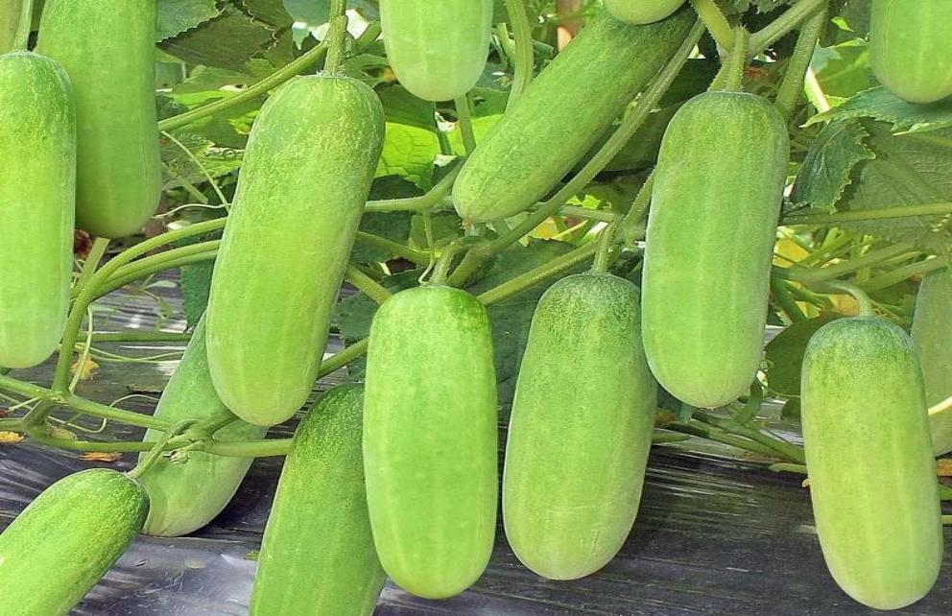

## Uraian Tanaman

Mentimun, bermula dari pegunungan Himalaya di wilayah utara India, merupakan tanaman asli India. Tanaman ini memiliki kemampuan tumbuh di berbagai lokasi, baik di lahan pertanian maupun halaman rumah.

Untuk mencapai pertumbuhan yang optimal, mentimun memerlukan kondisi lingkungan yang memiliki kelembaban tinggi, tanah yang subur dan gembur, serta paparan sinar matahari yang memadai. Mentimun memiliki berbagai varietas, seperti mentimun lokal, mentimun Jepang (Kyuri), mentimun gherkin (mentimun acar), dan zucchini. (Nirmala, 2008 dalam Pratiwi, 2021)

Mentimun merupakan tanaman dari famili labu-labuan. Ini termasuk tanaman musiman yang merambat atau merayap, memiliki batang yang kasar dan berair. Panjang tanaman berkisar antara 0,5 hingga 2,5 meter. Tangkai daunnya mengeluarkan cabang-cabang yang berbentuk spiral. Daun tunggal, bersilang, memiliki tangkai panjang, berbentuk bulat telur lebar, bertaji 3-7, dengan pangkal berbentuk jantung, ujung runcing, tepi bergerigi, panjangnya 7-18 cm, dan berwarna hijau. Buahnya berbentuk bulat panjang, tumbuh bergantung, berwarna hijau berlilin putih, memiliki panjang sekitar 10-13 cm, kaya akan cairan, dan berisi banyak biji.Tangkai dan daun muda mentimun dapat dimakan sebagai sayuran, direbus, dikukus, atau dimakan mentah. Mentimun dapat dibuat acar atau rujak juga. Mentimun tidak hanya berguna sebagai komponen makanan, tetapi juga dimanfaatkan dalam pengobatan tradisional, termasuk sebagai perlawanan terhadap kanker, penurun tekanan darah, pengurang kadar kolesterol, dan penyembuh diabetes mellitus.(Wijoyo, 2008 dalam Pratiwi, 2021)

## Klasifikasi Mentimun

Di bawah ini adalah klasifikasi tanaman mentimun menurut (Wijaya , 2019 ) :

Kingdom : Plantae

Divisi : Spermatophyta Sub-divisi : Angiospermae

Kelas : Dicotyledonae

Ordo : Cucurbitales

Famili : Cucurbitaceae

Genus : Cucumis

Spesies : Cucumis sativus L.

Selanjutnya, (Wijaya , 2019 ) menjelaskan karakteristik morfologi umum tanaman mentimun, seperti:

* + 1. Mentimun merupakan tanaman tahunan yang cenderung menjalar atau merambat melalui pemegang berbentuk pilin yang berputar. Batangnya bersifat basah, berbulu, dan berbuku-buku. Tinggi tanaman dapat mencapai 50 hingga 25 sentimeter, dengan cabang dan sulur yang tumbuh mengelilingi tangkai daun. Bentuk daunnya lebar bulat, bersegi panjang, menyerupai jantung, dengan ujung meruncing dan tepi bergerigi. Daun tumbuh secara bergantian dengan tangkai panjang yang berwarna hijau, memiliki panjang sekitar 7-18 cm dan lebar 7-15 cm. Pertumbuhan daun ini terjadi secara berurutan dari buku-buku (ruas) batang.
    2. Walaupun mentimun memiliki akar tunggang dan serabut akar, kedalamannya relatif dangkal, biasanya hanya mencapai 30 hingga

60 sentimeter. Akibatnya, tanaman mentimun rentan terhadap keadaan air yang kurang dan lebih.

* + 1. Bunga mentimun pada dasarnya bersifat hermafrodit (sempurna), tetapi di Indonesia, bunga jantan dan betina tidak saling terhubung, melainkan tetap terdapat dalam satu tanaman yang disebut "monoecious". Bentuk bunga mentimun menyerupai terompet dan terdiri dari benang sari dan tangkai bunga dengan ukuran sekitar 2-3 cm. Terdapat kelopak bunga sebanyak lima buah yang berwarna hijau dan ramping, terletak di bagian bawah pangkal bunga. Mahkota bunga berbentuk bulat dan terdiri dari lima hingga enam bagian, berwarna kuning terang.
    2. Buah mentimun tergantung antara daun dan batang. Mereka biasanya berbentuk bulat panjang atau bulat pendek, meskipun mereka memiliki berbagai bentuk dan ukuran. Kulit buah dapat berbintil- bintil atau halus, dan warnanya dapat berkisar dari hijau keputih- putihan hingga hijau gelap.
    3. Mentimun memiliki banyak biji, berbentuk memanjang dengan ujung meruncing atau pipih, dan memiliki kulit yang bervariasi warnanya dari putih hingga kuning-kuningan atau coklat. Mentimun ini dapat dimanfaatkan untuk keperluan perbanyakan tanaman.

## Kandungan Gizi Mentimun

Menurut Kementerian Kesehatan RI (2019) dalam Tabel Komposisi Pangan Indonesia (TKPI), terdapat informasi mengenai nilai

gizi buah mentimun per 100 gram daging buah, sebagaimana tercantum dalam tabel berikut:

**Tabel 2**. Kandungan Gizi dalam Mentimun

|  |  |
| --- | --- |
| **Kandungan Gizi** | **Jumlah** |
| Abu (Ash) | 0,3 gram |
| Besi (Fe), Ferrum, Iron | 0,8 miligram |
| Energi (Energy) | 8 kalori |
| Kalsium (Ca), Calcium | 29 miligram |
| Karbohidrat (CHO) | 1,4 gram |
| Lemak (Fat) | 0,2 gram |
| Niasin, C6H5NO2, Niacin | 0,1 miligram |
| Seng (Zn), Zinc | 0,1 miligram |
| Tembaga (Cu), Copper | 0,02 miligram |
| Vitamin C | 1 miligram |
| Air (Water) | 97,9 gram |
| β-Karoten (Carotenes) | 18 mikrogram |
| Fosfor (P), Phosphorus | 95 miligram |
| Kalium (K), Potassium | 147 miligram |
| Karoten total (Re) | 314 mikrogram |
| Natrium (Na), Sodium | 2 miligram |
| Protein | 0,2 gram |
| Riboflavin (vitamin B2) | 0,02 miligram |
| Serat (Fiber) | 0,3 gram |
| Tiamina (vitamin B1) | 0,01 miligram |
| Magnesium (Mg) | 12 miligram |

Sumber : Kemenkes RI, 2019

## Manfaat Mentimun

Menurut Hembing (2018) dalam (Pratiwi, 2021 ), beberapa kegunaan mentimun yaitu :

* + 1. Anti-inflamasi & Antioksidan

Mentimun mengandung beragam nutrisi antioksidan seperti mangan, beta-karoten, dan vitamin C. Selain itu, terdapat berbagai flavonoid antioksidan dalam mentimun, seperti kaempferol, luteolin, apigenin, dan quercetin. Kehadiran flavonoid dan tanin dalam mentimun bertanggung jawab atas efek analgesik dan penanggulangan radikal bebas. Ekstrak mentimun menunjukkan tingkat antioksidan dan analgesik tertinggi masing-masing pada konsentrasi 500 mg/ml dan dosis 500 mg/kg. Mentimun juga mampu menghentikan aktivitas enzim pro-inflamasi dan mencegah produksi nitrat oksida berlebihan, yang dapat meningkatkan risiko peradangan yang berlebihan.

* + 1. Anti Kanker

Cucurbitacins, yang termasuk dalam kategori fitonutrien yang dikenal sebagai triterpen, dengan komponen A, B, C, D, dan E, dapat ditemukan dalam mentimun yang masih segar. Mereka memiliki kemampuan untuk menghambat beberapa jalur sinyal

yang terkait dengan perkembangan dan kelangsungan hidup sel kanker. Lignan, yang terdiri dari pinoresinol, lariciresinol, dan secoisolariciresinol, adalah kelompok fitonutrien kedua yang ditemukan dalam mentimun dan berfungsi untuk melawan kanker.

Bakteri dalam saluran pencernaan mengubah lignan mentimun menjadi enterolignans, seperti enterodiol dan enterolactone, saat kita mengonsumsinya. Enterolignans ini terikat ke reseptor estrogen dan memiliki efek pro-estrogenik dan anti-estrogenik. Konsumsi lignan dari makanan nabati, termasuk mentimun, dapat mengurangi risiko kanker yang terkait dengan estrogen, seperti kanker payudara, ovarium, rahim, dan prostat.

* + 1. Anti Aging

Sebagai makanan yang mengandung banyak asam askorbat, timun dapat digunakan sebagai kosmetik. Pada konsentrasi 6,14 ± 1,74 µg/mL, timun menunjukkan penghambatan yang signifikan terhadap enzim hyaluronidase dan elastase.

* + 1. Menurunkan Tekanan Darah

Karena kandungan kalium, magnesium, dan fosfornya yang tinggi, buah mentimun juga bisa membantu menurunkan tekanan darah.

## Cara Pembuatan Jus Mentimun

Pembuatan jus mentimun mengikuti penelitian yang dilakukan oleh (Kurnia,2021), yang merekomendasikan pengolahan 250 gram mentimun

yang dikonsumsi setiap hari selama satu minggu. Proses pembuatan jus mentimun melibatkan teknik seperti :

## Alat

* + - 1. Gelas ukuran 250 mL
      2. Pisau
      3. Blender/Parut
      4. Saringan

## Bahan

* + - 1. Mentimun dengan ukuran 250 gram

## Cara pembuatan jus mentimun dengan cara di blender

* + - 1. Mulailah dengan membersihkan dan memotong mentimun.
      2. Jika menggunakan juicer, masukkan potongan mentimun ke dalam mesin, ambil airnya, lalu tuangkan ke dalam gelas dan konsumsi setiap pagi setelah sarapan.
      3. Jika menggunakan blender, tambahkan 100ml air ke potongan mentimun, blender hingga halus, dan saring jus tersebut sebelum disajikan dalam gelas.
      4. Jus mentimun yang telah disiapkan dapat langsung dikonsumsi.

## Aturan Penggunaan dan Dosis

Dikonsumsi sekali setiap hari pada pagi hari setelah sarapan selama tujuh hari berturut-turut. Setelah perlakuan, dilakukan pengukuran tekanan darah dua jam kemudian

## Pengaruh Mentimun Terhadap Penurunan Tekanan Darah

Memasukkan makanan yang kaya akan kalium ke dalam pola makan sangat penting karena kalium berfungsi sebagai vasodilator yang mencegah otot dinding pembuluh darah berkontraksi. Hal ini dapat menjaga pembuluh darah rileks, meningkatkan aliran darah, dan pada akhirnya mengurangi tekanan darah (Bangun, 2018 dalam Pratiwi, 2021 )

Karena mengandung kalium, magnesium, dan fosfor, buah mentimun dapat menurunkan tekanan darah dan mengobati hipertensi. Sebagai elektrolit intraseluler utama, kalium memainkan peran penting dalam fungsi neuromuskuler. Mentimun, yang sebagian besar terdiri dari air (sekitar 90%), memiliki sifat diuretik yang membantu mengeluarkan garam dari tubuh. Mineral yang melimpah dalam buah mentimun juga mampu mengikat garam dan memfasilitasi pengeluarannya melalui urin. (Kholish , 2019 )

Meningkatkan dimensi sel endotel, menghentikan kontraksi otot halus di pembuluh darah, merangsang produksi prostasiklin sebagai vasodilator, dan memperkuat produksi nitric oxide adalah semua fungsi penting dari kalium dan magnesium. Semua ini menyebabkan reaksi dilatasi dan reaktivitas vaskuler, yang pada gilirannya dapat mengurangi tekanan darah. Sistem renin-angiotensin (RAS), yang berperan sebagai pengatur utama tekanan darah dan memiliki fungsi endokrin terkait kardiovaskular, dipengaruhi oleh kedua mikronutrien tersebut. Magnesium memengaruhi rangsangan di pusat saraf simpatis, mencegah

vasokonstriksi yang berlebihan, sementara kalium menekan pelepasan renin melalui peningkatan eliminasi natrium dan air. Dampaknya adalah menghambat pembentukan angiotensin I dan II, sehingga menurunkan respons vasokonstriksi.(Khusnul, 2017 dalam Pratiwi, 2021 )

Kandungan kalium dalam mentimun mengurangi sekresi renin, menghambat sistem Renin-Angiotensin, yang pada akhirnya mengurangi vasokonstriksi pembuluh darah. Kandungan kalium juga mengurangi ekskresi aldosteron, mengurangi reabsorpsi natrium dan air di tubulus ginjal, meningkatkan diuresis, mengurangi volume darah, dan menurunkan tekanan darah.(Dongfeng, 2018 dalam Pratiwi, 2021 )

## Kerangka Konsep Penelitian

Penurunan Tekanan Darah Pada Lansia

Konsumsi Jus Mentimun

**Keterangan** :

Variabel Independen : Pemberian Jus Mentimun

Variabel Dependen : Penurunan Tekanan Darah

1. **Kerangka Kerja Penelitian**

Lansia Hipertensi

Kontrol Tekanan Darah

Konsumsi jus mentimun 250 gr setiap hari selama 7 hari

Ukur Tekanan Darah 2 jam setelah mengkonsumsi jus mentimun

Penjelasan :

1. Lansia yang dipilih adalah 2 lansia
2. Ukur tekanan darah sebelum mengkonsumsi jus mentimun
3. Jus mentimun diberikan dengan komposisi 250 gram mentimun
4. Hasil pengukuran tekanan darah pada kedua lansia setelah mengkonsumsi jus mentimun, dibandingkan dengan tekanan darah sebelum mengkonsumsi; jus mentimun
5. Konsumsi jus mentimun dilakukan setiap hari selama 7 hari berturut-turut

# BAB III METODE PENELITIAN

## Jenis Penelitian

Penelitian ini menggunakan jenis penelitian kualitatif dengan pendekatan studi kasus deksriptif .Pendekatan studi kasus ini dapat memberikan deskripsi suatu kasus dengan menggunakan teori deksriptif untuk menjelaskan hasil penelitian secara terperinci. Untuk mendapatkan data yang diinginkan, peneliti perlu melakukan observasi langsung di lapangan.

## Subjek Penelitian

Pada penelitian ini, menggunakan subjek penelitian instrument tunggal yang melibatkan fokus pada satu kasus atau melakukan analisis terhadap suatu situasi dan menjelaskannya secara deskriptif. Kriteria inklusi dan eksklusi untuk penelitian ini diuraikan sebagai berikut:

Kriteria Inklusi :

* + 1. Lansia yang bersedia menjadi subyek
    2. Lansia penderita hipertensi dan terdaftar di Wilayah Kerja Puskesmas Kassi - Kassi
    3. Lansia dengan hipertensi tanpa penyakit penyerta

Kriteria Eksklusi :

1. Lansia yang alergi terhadap mentimun

## Waktu dan Tempat

1. Waktu

Penelitian ini akan dilakukan dalam rentang waktu bulan Maret hingga Mei 2024

1. Tempat

Tempat penelitian ini di Wilayah Kerja Puskesmas Kassi – Kassi, Kel. Kassi-kassi,Kec. Rappocini, Kota Makassar.

## Variabel Penelitian

Dalam penelitian ini, terdapat dua kategori variabel, yakni variabel independen dan variabel dependen. Konsumsi jus mentimun merupakan variabel independen, sedangkan penurunan tekanan darah menjadi variabel dependen.

## Definisi Operasional Variabel Penelitian

Tabel 3. Definisi Operasional Variabel Penelitian

|  |  |  |  |  |
| --- | --- | --- | --- | --- |
| Variabel | Definisi | Indikator | Alat Ukur | Skala Ukur |
| Konsumsi Jus Mentimun | Proses mengonsumsi  minuman yang dihasilkan dari  perasan atau ekstraksi  jus buah mentimun.  Jus mentimun diberikan kepada lansia penderita hipertensi dengan  komposisi yang | Dikatakan baik apabila :  1. Mengkonsumsi jus mentimun sekali sehari setiap pagi setelah sarapan selama tujuh hari berturut - turut | Lembar Observasi | Ordinal |

|  |  |  |  |  |
| --- | --- | --- | --- | --- |
|  | diberikan adalah 250 gram mentimun setiap hari nya dan dikonsumsi setiap hari secara berturut  - turut selama tujuh hari | Dikatakan kurang baik apabila :   1. Mengkonsumsi jus mentimun kurang dari tujuh hari |  |  |
| Penurunan Tekanan Darah | Terjadinya penurunan tekanan darah setelah mengkonsumsi jus mentimun.Pengukur an tekanan darah dilakukan dua jam setelah mengkonsumsi jus mentimun | Dikatakan baik apabila :   1. Terjadi penurunan tekanan darah baik sistol maupun diastol setelah tujuh hari pemberian jus mentimun   Dikatakan kurang baik apabila :   * 1. Tidak terjadi penurunan tekanan darah baik sistol maupun diastol setelah tujuh hari pemberian jus mentimun | Sphygmo manometer  , stetoskop, dan lembar observasi | Ordinal |

## Pengumpulan Data

Pengumpulan data dilakukan untuk mendapatkan data - data yang relevan dengan penelitian dan menggunakan teknik pengumpulan data yang sesuai untuk mendapatkan data yang valid.

Metode pengumpulan data yang digunakan pada penelitian ini adalah dengan metode pengumpulan data primer, dimana data yang

diperoleh merupakan data yang pertama kali dikumpulkan langsung oleh peneliti dengan melakukan pengukuran langsung kepada subyek untuk mengetahui penurunan tekanan darah pasa lansia hipertensi setelah mengkonsumsi jus mentimun

## Gambaran Pelaksanaan Penelitian

Penelitian ini akan berlangsung selama 7 hari secara berturut- turut.Prosedur awal akan melibatkan pengukuran tekanan darah sebelum subyek menerima jus mentimun. Jus mentimun tersebut akan diberikan sekali setiap hari pada pagi hari, dan pemberiannya dilakukan 15-30 menit setelah subyek sarapan. Setelah konsumsi jus, akan dilakukan pengukuran tekanan darah kembali dua jam kemudian untuk mengamati dan mencatat perubahan yang mungkin terjadi pada tekanan darah subyek.

Dalam setiap harinya, untuk satu subyek, peneliti akan membutuhkan waktu kurang lebih 3 jam. Dengan demikian, total waktu

yang dibutuhkan peneliti untuk mengobservasi dua subyek adalah kurang lebih 5-6 jam per harinya selama tujuh hari berturut-turut.

Cara pembuatan mentimun dimulai dengan membersihkan dan memotong mentimun, kemudian jika menggunakan juicer, masukkan potongan mentimun ke dalam mesin, ambil airnya, lalu tuangkan ke dalam gelas dan konsumsi setiap pagi setelah sarapan.Jika menggunakan blender, tambahkan 100ml air ke potongan mentimun, blender hingga halus, dan saring jus tersebut sebelum disajikan dalam gelas.Jus mentimun yang telah disiapkan dapat langsung dikonsumsi.

## Analisis Data

Penganalisisan data dilakukan secara terperinci dengan menyusun, mengelompokkan, dan mengevaluasi data yang telah terkumpul.Data yang dikumpulkan pada penelitian ini adalah data kualitatif. Analisis data kualitatif dilakukan dengan cara non-statistik, yaitu melalui uraian ataupun narasi, dan kemudian data disajikan dalam bentuk narasi.

## Etika Penelitian

* + 1. Lembar *Informed Consent*

Merupakan dokumen formal yang memberikan informasi rinci kepada subyek atau subjek uji tentang tujuan, prosedur, risiko potensial, manfaat, dan hak-hak mereka dalam suatu penelitian. Dokumen ini berfungsi sebagai pernyataan legal yang menyatakan kesediaan subyek

untuk berpartisipasi dalam penelitian. subyek diharapkan menandatangani formulir ini, dan jika mereka tidak menyetuju, peneliti diwajibkan untuk menghormati hak mereka untuk tidak berpartisipasi.

* + 1. *Anonymity*

Anonymity adalah keadaan di mana identitas atau informasi pribadi seseorang tidak diungkapkan atau disembunyikan dengan tidak mencantumkan nama subyek pada lembar alat ukur, melainkan hanya menggunakan kode pada lembar pengumpulan data.

* + 1. *Confidentality*

Prinsip penelitian adalah menjamin kerahasiaan hasil penelitian, baik informasi maupun masalah lainnya. Peneliti merahasiakan semua data

yang dikumpulkannya, dan hanya beberapa kelompok data yang akan diungkapkan dalam laporan penelitian.

* + 1. Sukarela

Ketika peneliti melakukan penelitian terhadap subyek, partisipasi mereka adalah sukarela, tanpa adanya unsur paksaan atau tekanan, baik secara langsung maupun tidak langsung, baik dalam bentuk fisik maupun psikologis

# BAB IV

**HASIL PENELITIAN DAN PEMBAHASAN**

## Hasil Penelitian

Studi kasus ini dilaksanakan di Wilayah Kerja Puskesmas Kassi-Kassi tepatnya di Jl.Toddopuli mulai tanggal 23 Mei - 29 Mei 2024. Dalam studi kasus ini terdapat 2 subyek penelitian yaitu subyek 1 ( Ny. N ) dan subyek 2 ( Ny. C ). Kedua subyek merupakan kriteria yang telah ditetapkan dan telah memperoleh informasi penelitian terkait studi kasus yang dilakukan. Adapun langkah awal yang dilakukan peneliti adalah membina hubungan saling percaya dan melakukan *informed consent* sebagai bentuk persetujuan kesediaan menjadi subyek dalam studi kasus ini.

Peneliti akan mendeksripsikan hasil studi kasus implementasi pemberian jus mentimun dalam menurunkan tekanan darah pada lansia di Wilayah Kerja Puskesmas Kassi-Kassi

1. Subyek 1 ( Ny. N )

Pengkajian pada Ny. N dilakukan pada tanggal 22 Mei 2024 melalui pemeriksaan awal dan wawancara dengan pasien. Hasil pengkajian yang telah dilakukan pada Ny. N, diperoleh data pasien bernama Ny. N, berjenis kelamin perempuan, usia 73 tahun, agama Islam, suku bugis-makassar,pekerjaan ibu rumah tangga, beralamat di Jl. Toddopuli, subyek tinggal bersama cucunya.subyek menderita penyakit hipertensi sejak 7 tahun yang lalu dan rutin mengkonsumsi obat untuk menurunkan tekanan darah berjenis Amlodipin 5 mg

dengan dosis 1x1 sehari.Pada pemeriksaan awal diperoleh tekanan darah Ny. N adalah 155/89.Diperoleh pula Ny. N seringkali merasakan pusing.

Pada hari pertama, tanggal 23 Mei 2024 di Wilayah Kerja Puskesmas Kassi - Kassi dilakukan kontak dengan subyek 1 ( Ny.N ) pertama kali dalam pemberian jus mentimun guna menurunkan tekanan darah. Hasil pengukuran tekanan darah sebelum diberikan jus mentimun adalah 158/90 mmHg. Setelah dua jam pemberian kemudian dilakukan lagi pengukuran tekanan darah dimana teakanan darah mengalami penurunan menjadi 155/83 mmHg

Pada hari kedua, tanggal 24 Mei 2024 dilakukan kontak kedua dengan subyek 1 ( Ny.N ). Hasil pengukuran tekanan darah sebelum diberikan jus mentimun adalah 160/88 mmHg. Setelah dua jam pemberian kemudian dilakukan lagi pengukuran tekanan darah dimana tekanan darah mengalami penurunan menjadi 153/74 mmHg

Pada hari ketiga, tanggal 25 Mei 2024 dilakukan kontak ketiga dengan subyek 1 ( Ny.N ). Hasil pengukuran tekanan darah sebelum diberikan jus mentimun adalah 155/85 mmHg. Setelah dua jam pemberian kemudian dilakukan lagi pengukuran tekanan darah dimana tekanan darah mengalami penurunan menjadi 150/78 mmHg

Pada hari ke empat, tanggal 26 Mei 2024 dilakukan kontak ke empat dengan subyek 1 ( Ny.N ). Hasil pengukuran tekanan darah sebelum diberikan jus mentimun adalah 155/90 mmHg. Setelah dua jam pemberian kemudian dilakukan lagi pengukuran tekanan darah dimana tekanan darah mengalami penurunan menjadi 140/78 mmHg

Pada hari ke-lima, tanggal 27 Mei 2024 dilakukan kontak ke-lima dengan subyek 1 ( Ny.N ). Hasil pengukuran tekanan darah sebelum diberikan jus mentimun adalah 150/89 mmHg. Setelah dua jam pemberian kemudian dilakukan lagi pengukuran tekanan darah dimana tekanan darah mengalami penurunan menjadi 136/78 mmHg.

Pada hari ke-enam, tanggal 28 Mei 2024 dilakukan kontak ke-enm dengan subyek 1 ( Ny.N ). Hasil pengukuran tekanan darah sebelum diberikan jus mentimun adalah 142/83 mmHg. Setelah dua jam pemberian kemudian dilakukan lagi pengukuran tekanan darah dimana tekanan darah mengalami penurunan menjadi 140/90 mmHg.

Pada hari ke-tujuh, tanggal 29 Mei 2024 dilakukan kontak ke-tujuh dengan subyek 1 ( Ny.N ). Hasil pengukuran tekanan darah sebelum diberikan jus mentimun adalah 145/93 mmHg. Setelah dua jam pemberian kemudian dilakukan lagi pengukuran tekanan darah dimana tekanan darah mengalami penurunan menjadi 142/90 mmHg.

1. Subyek 2 ( Ny. C )

Pada tanggal 22 Mei 2024, dilakukan pengkajian awal terhadap Ny. C yang mencakup pemeriksaan awal dan wawancara dengan pasien. Pengkajian ini mengungkapkan bahwa Ny. C adalah seorang perempuan yang telah mencapai usia 70 tahun, menganut agama Islam, berasal dari suku Makassar, dan menjalani kehidupannya sebagai ibu rumah tangga. Ny. C tinggal bersama anaknya di Jl. Toddopuli.

Diketahui bahwa Ny. C telah didiagnosis menderita hipertensi selama empat tahun terakhir dan secara teratur mengonsumsi obat Amlodipin dengan dosis 5 mg sekali sehari untuk membantu mengendalikan tekanan darahnya. Pada saat pemeriksaan awal, tekanan darah Ny. C tercatat sebesar 160/98 mmHg.

Pada hari pertama, tanggal 23 Mei 2024 di Wilayah Kerja Puskesmas Kassi - Kassi dilakukan kontak dengan subyek 2 ( Ny.C ) pertama kali dalam pemberian jus mentimun guna menurunkan tekanan darah. Hasil pengukuran tekanan darah sebelum diberikan jus mentimun adalah 160/98 mmHg. Setelah dua jam pemberian kemudian dilakukan lagi pengukuran tekanan darah dimana teakanan darah mengalami penurunan menjadi 157/98 mmHg

Pada hari kedua, tanggal 24 Mei 2024 dilakukan kontak kedua dengan subyek 2 ( Ny.C ). Hasil pengukuran tekanan darah sebelum diberikan jus mentimun adalah 160/90 mmHg. Setelah dua jam pemberian kemudian dilakukan lagi pengukuran tekanan darah dimana tekanan darah mengalami penurunan menjadi 152/86 mmHg.

Pada hari ketiga, tanggal 25 Mei 2024 dilakukan kontak ketiga dengan subyek 2 ( Ny.C ). Hasil pengukuran tekanan darah sebelum diberikan jus mentimun adalah 156/93 mmHg. Setelah dua jam pemberian kemudian dilakukan lagi pengukuran tekanan darah dimana tekanan darah mengalami penurunan menjadi 152/79 mmHg.

Pada hari ke-empat, tanggal 26 Mei 2024 dilakukan kontak ke-empat dengan subyek 2 ( Ny.C ). Hasil pengukuran tekanan darah sebelum diberikan jus mentimun adalah 151/77 mmHg. Setelah dua jam pemberian kemudian dilakukan

lagi pengukuran tekanan darah dimana tekanan darah mengalami penurunan menjadi 140/82 mmHg.

Pada hari ke-lima, tanggal 27 Mei 2024 dilakukan kontak ke-lima dengan subyek 2 ( Ny.C ). Hasil pengukuran tekanan darah sebelum diberikan jus mentimun adalah 154/73 mmHg. Setelah dua jam pemberian kemudian dilakukan lagi pengukuran tekanan darah dimana tekanan darah mengalami penurunan menjadi 143/82 mmHg.

Pada hari ke-enam, tanggal 28 Mei 2024 dilakukan kontak ke-enam dengan subyek 2 ( Ny.C ). Hasil pengukuran tekanan darah sebelum diberikan jus mentimun adalah 150/80 mmHg. Setelah dua jam pemberian kemudian dilakukan lagi pengukuran tekanan darah dimana tekanan darah mengalami penurunan menjadi 145/79 mmHg.

Pada hari ke-tujuh, tanggal 29 Mei 2024 dilakukan kontak ke-enam dengan subyek 2 ( Ny.C ). Hasil pengukuran tekanan darah sebelum diberikan jus mentimun adalah 147/74 mmHg. Setelah dua jam pemberian kemudian dilakukan lagi pengukuran tekanan darah dimana tekanan darah mengalami penurunan menjadi 142/87 mmHg

**Tabel 4.** Lembar Hasil Observasi Pengukuran Tekanan Darah Ny. N

Sebelum dan Sesudah Pemberian Jus Mentimun di Wilayah Kerja Puskesmas Kassi-Kassi

| No | Tanggal | Kegiatan | | | Ket |
| --- | --- | --- | --- | --- | --- |
| Tekanan Darah SebelumKonsumsi Jus Mentimun | Waktu Pemberian  Jus Mentimun | Tekanan Darah Setelah Konsumsi Jus Mentimun |
| 1.  2.  3.  4.  5.  6.  7. | 23 Mei 2024  24 Mei 2024  25 Mei 2024  26 Mei 2024  27 Mei 2024  28 Mei 2024  29 Mei 2024 | **Pukul : 09.00 WITA**  158/90 mmHg  **Pukul : 09.00 WITA**  160/88 mmHg  **Pukul : 09.00 WITA**  155/85 mmHg  **Pukul : 09.00 WITA**  155/90 mmHg  **Pukul : 09.00 WITA**  150/89 mmHg  **Pukul : 09.00 WITA**  142/83 mmHg  **Pukul : 09.00 WITA**  145/93 mmHg | 09.10 WITA  09.10 WITA  09.10 WITA  09.10 WITA  09.10 WITA  09.10 WITA  09.10 WITA | **Pukul 11.10 :**  155/83 mmHg`  **Pukul 11.10 :**  153/74 mmHg`  **Pukul 11.10 :**  150/78 mmHg`  **Pukul 11.10 :**  140/88 mmHg`  **Pukul 11.10 :**  136/82 mmHg`  **Pukul 11.10 :**  140/90 mmHg`  **Pukul 11.10 :**  142/90 mmHg |  |

**Tabel 5.** Lembar Hasil Observasi Pengukuran Tekanan Darah Ny. C

Sebelum dan Sesudah Pemberian Jus Mentimun di Wilayah Kerja Puskesmas Kassi-Kassi

|  |  |  |  |  |  |
| --- | --- | --- | --- | --- | --- |
| No | Tanggal | Kegiatan | | | Ket |
| Tekanan Darah SebelumKonsumsi Jus Mentimun | Waktu Pemberian  Jus Mentimun | Tekanan Darah Setelah Konsumsi Jus Mentimun |
| 1.  2.  3.  4.  5.  6.  7. | 23 Mei 2024  24 Mei 2024  25 Mei 2024  26 Mei 2024  27 Mei 2024  28 Mei 2024  29 Mei 2024 | **Pukul : 09.20 WITA**  160/98 mmHg  **Pukul : 09.20 WITA**  160/90 mmHg  **Pukul : 09.20 WITA**  156/93 mmHg  **Pukul : 09.20 WITA**  151/77 mmHg  **Pukul : 09.20 WITA**  154/73 mmHg  **Pukul : 09.20 WITA**  150/80 mmHg  **Pukul : 09.20 WITA**  147/74 mmHg | 09.30 WITA  09.30 WITA  09.30 WITA  09.30 WITA  09.30 WITA  09.30 WITA  09.30 WITA | **Pukul 11.30 :**  157/98 mmHg`  **Pukul 11.30 :**  152/86 mmHg`  **Pukul 11.30 :**  152/79 mmHg`  **Pukul 11.30 :**  140/82 mmHg`  **Pukul 11.30 :**  143/82 mmHg`  **Pukul 11.30 :**  145/79 mmHg`  **Pukul 11.30 :**  142/87 mmHg` |  |

## Pembahasan

Hipertensi, atau tekanan darah tinggi, adalah salah satu penyakit kardiovaskular yang paling banyak diderita oleh lansia. Hipertensi ditandai oleh tekanan darah sistolik yang melebihi 140 mmHg dan tekanan darah diastolik yang melebihi 90 mmHg. Ada dua metode untuk menurunkan tekanan darah: farmakologis (menggunakan obat) dan non-farmakologis (tanpa obat). Obat anti hipertensi telah lama terbukti efektif dalam mengontrol tekanan darah, namun sumber daya nabati juga memiliki peran penting dan dapat digunakan untuk mengontrol tekanan darah. Sumber daya yang dapat dimanfaatkan untuk mengontrol tekanan darah meliputi buah-buahan, sayuran yang tinggi serat, serta kaya akan vitamin dan mineral.

Faktor-faktor yang mempengaruhi hipertensi adalah genetik, umur, jenis kelamin, etnis, obesitas, gaya hidup, dan asupan makanan. Kecenderungan bahwa masyarakat perkotaan lebih banyak menderita hipertensi dibandingkan masyarakat pedesaan, karena gaya hidup masyarakat kota lebih banyak mengkonsumsi makanan yang tinggi kadar lemaknya dan konsumsi alkohol. Modifikasi asupan bahan makanan yang mengandung kalium dan magnesium menjadi salah satu terapi komplementer untuk menurunkan tekanan darah, baik sistolik maupun diastolik. (Putri, 2022 )

Mentimun dikatakan makanan yang sehat untuk pembuluh darah dan jantung, dimana makanan tersebut mengandung kalium yang berfungsi sebagai vasodilator atau melebarkan pembuluh darah sehingga tekanan darah menurun. Mentimun juga bersifat diuretik karena kandungan airnya yang tinggi sehingga

dapat meningkatkan intensitas buang air kecil dan dengan demikian maka dapat membantu menurunkan tekanan darah dalam tubuh (Cerry, dkk, 2021 )

Penelitian yang dilakukan di wilayah kerja Puskesmas Kassi- Kassi telah dilaksanakan pada bulan Mei 2024 dengan melakukan pemberian jus mentimun selama tujuh hari berturut-turut guna menurunkan tekanan darah . Pada hari pertama penelitian, peneliti memulai dengan melakukan pengukuran tekanan darah pada kedua subyek sebelum memberikan jus mentimun. Dari pengukuran ini, didapati bahwa tekanan darah Ny. N dan Ny. C berada dalam rentang yang cukup tinggi, yaitu masing-masing 158/90 mmHg dan 160/90 mmHg. Mesikpun kedua responden telah mengonsumsi obat amlodipin tetapi tekanan darah kedua nya masih dalam rentang yang cukup tinggi, hal ini dikarenakan dalam beberapa kasus, seperti yang kita temukan dalam penelitian ini, pemberian dosis standar 5 mg amlodipin tidak cukup efektif. Penderita hipertensi yang telah mengonsumsi amlodipin selama bertahun-tahun dengan dosis yang sama, sering kali tidak mendapatkan kontrol tekanan darah yang memadai. Salah satu alasan utama yang ditemukan adalah bahwa dosis 5 mg mungkin terlalu rendah untuk beberapa pasien, terutama mereka yang telah menggunakan obat ini dalam jangka panjang. Penelitian menunjukkan bahwa penyesuaian dosis menjadi lebih tinggi, seperti 10 mg per hari, dapat memberikan kontrol yang lebih baik terhadap tekanan darah.

Setelah melakukan pengukuran tekanan darah awal, peneliti kemudian memberikan jus mentimun kepada kedua subyek untuk diminum. Tekanan darah kedua subyek akan diukur kembali setelah dua jam untuk melihat efek jangka pendek dari konsumsi jus mentimun terhadap tekanan darah mereka. Setelah dua jam berlalu, pengukuran ulang tekanan darah menunjukkan adanya penurunan, meskipun penurunannya belum signifikan.

Pengamatan dilanjutkan pada hari-hari berikutnya. Pada hari keempat dan kelima pemberian jus mentimun, peneliti mencatat perubahan yang lebih signifikan pada tekanan darah kedua subyek. Data yang lebih rinci mengenai perubahan tekanan darah ini dapat dilihat pada tabel 4.1, yang menunjukkan bagaimana konsumsi jus mentimun secara konsisten selama beberapa hari mampu memberikan dampak yang lebih nyata dalam menurunkan tekanan darah.

Penelitian ini menunjukkan bahwa meskipun efek awal dari jus mentimun belum terlihat signifikan, konsumsi yang berkelanjutan dapat menghasilkan perubahan yang lebih berarti dalam pengendalian tekanan darah.

Sejalan dengan penilitian (Etri Yanti, dkk, 2020 ) menunjukkan tekanan darah penderita hipertensi sebelum ( pre test ) dan sesudah ( post test ) sesudah pemberian jus mentimun pada kelompok eksperimen yaitu sistolik 169,5/ 149,5 mmHg dan diastolik 100 / 86,5 mmHg. tekanan darah penderita hipertensi sebelum ( pre test ) dan sesudah ( post test ) pada kelompok kontrol yaitu sistolik

171 / 163 mmHg dan diastolic 100/ 91,5 mmHg. Terdapat perbedaan yang signifikan setelah pemberian jus mentimun terhadap tekanan darah sistolik dan diastolik pada kelompok eksperimen dan kelompok kontrol dengan nilai p value = 0,000 < a ( 0,05 ).

(Christine, dkk, 2021) menyebutkan bahwa penurunan tekanan darah terjadi karena mentimun mempunyai kandungan kalium yang menyebabkan penghambatan pada Sistem Renin Angiotensin juga menyebabkan terjadinya penurunan sekresi aldosteron, sehingga terjadi penurunan reabsorpsi natrium dan air di tubulus ginjal. Akibat dari mekanisme tersebut, maka terjadi peningkatan diuresis yang menyebabkan berkurangnya volume darah, sehingga tekanan darah pun menjadi turun.

Mentimun bersifat diuretik karena kandungan airnya yang tinggi sehingga membantu menurunkan tekanan darah. Unsur fosfor, asam folat dan vitamin C pada mentimun bermanfaat menghilangkan ketegangan atau stress.

Mentimun dapat dikonsumsi tidak hanya dalam bentuk jus, tetapi juga bisa langsung dimakan, memberikan kemudahan dalam konsumsi dalam konsumsi mentimun yang tetap mempertahankan manfaat kesehatannya.Mengonsumsi mentimun secara langsung dan tanpa di jus memastikan asupan serat yang penting untuk kesehatan pencernaan dan memberikan hidrasi yang optimal karena kandungan airnya yang tinggi.Peneliti menegaskan bahwa kedua cara konsumsi ini, baik dalam bentuk jus maupun dimakan langsung, sama-sama memberikan manfaat nutrisi yang signifikan, sehingga masyarakat dapat memilih cara yang paling sesuai dengan preferensi dan kebutuhan mereka. Dengan demikian, mentimun menjadi pilihan makanan yang sangat praktis dan sehat untuk dikonsumsi sehari-hari.

Berdasarkan teori yang ada, serta hasil penelitian yang telah dilakukan sebelumnya, dan didukung oleh berbagai penelitian terkait yang meneliti efek jus

mentimun terhadap kesehatan, peneliti berasumsi bahwa mengkonsumsi jus mentimun secara rutin dapat memberikan manfaat yang signifikan dalam menurunkan tekanan darah. Asumsi ini didasarkan pada berbagai temuan ilmiah yang menunjukkan bahwa mentimun mengandung senyawa-senyawa bioaktif yang berpotensi memberikan efek penurunan tekanan darah, termasuk kandungan air yang tinggi, kalium, dan antioksidan.

Penelitian-penelitian tersebut juga mencakup studi klinis yang melibatkan partisipan dengan hipertensi, di mana mereka yang rutin mengkonsumsi jus mentimun menunjukkan penurunan yang signifikan dalam penurunan tekanan darah. Hasil-hasil ini memberikan dasar yang kuat bagi para peneliti untuk menyarankan jus mentimun sebagai bagian dari pendekatan pola makan yang sehat untuk mengelola tekanan darah tinggi.

Hasil penelitian yang dilakukan menunjukkan bahwa setelah kedua subjek diberikan jus mentimun secara konsisten selama tujuh hari berturut-turut, terjadi penurunan tekanan darah pada keduanya. Meskipun pada hari pertama dan kedua belum terlihat adanya penurunan tekanan darah yang signifikan.Perubahan tekanan darah yang lebih signifikan terjadi pada hari ke-empat dan kelima pemberian jus mentimun

# BAB V KESIMPULAN DAN SARAN

## Kesimpulan

Dari uraian bab terdahulu, dapat ditarik kesimpulan sebagai berikut :

1. Status tekanan darah pada kedua responden sebelum diberikan jus mentimun berada pada rentang yang cukup tinggi yaitu berada pada kategori hipertensi tahap I sesuai dengan klasifikasi JNC 7 (The Seventh Report of the Joint National Committee on Prevention, Detection, Evaluation, and Treatment of High Blood Pressure).
2. Status tekanan darah pada kedua responden setelah diberikan jus mentimun selama tujuh hari berturut-turut menunjukkan penurunan yang signifikan baik tekanan darah sistolik maupun diastolik.
3. Perbandingan antara tekanan darah sebelum dan setelah pemberian jus mentimun menunjukkan adanya penurunan yang signifikan pada tekanan darah sistolik dan diastolik di mana hal ini mengindikasikan efektivitas jus mentimun sebagai intervensi non-farmakologis dalam menurunkan tekanan darah pada lansia dengan hipertensi.

## Saran

1. Bagi Institusi

Diharapkan penelitian ini dapat dijadikan sebagai salah satu bahan rujukan bagi mahasiswa Kesehatan lainnya khususnya keperawatan dalam menambah wawasan mengenai metode terapi non-farmakologis yang efektif dalam menurunkan tekanan darah serta mampu untuk menerapkan pendekatan ini dalam perawatan pasien hipertensi.

1. Bagi Puskesmas

Di harapkan hasil penelitian ini dapat dijadikan salah satu program PTM terutama penyakit hipertensi di Wilayah Kerja Puskesmas Kassi-Kassi tentang pengobatan kombinasi antara farmakologi dan non farmakologi terutama mentimun untuk mengontrol tekanan darah pada lansia penderita hipertensi.

1. Bagi Subyek

Diharapkan subyek dapat mematuhi pola hidup yang sehat yang dianjurkan serta lebih aktif dalam melakukan pembuatan jus mentimun sebagai pengobatan alternatif yang murah, mudah dan praktis dalam menurunkan tekanan darah.Subyek mengetahui dosis, cara pembuatan, dan pengkonsumsian mentimun untuk menurunkan tekanan darah.

1. Bagi Peneliti Selanjutnya

Diharapkan kepada peneliti selanjutnya agar dapat melakukan penelitian dengan jumlah sampel yang lebih banyak dan waktu penelitian yang lebih lama guna melihat perubahan yang signifikan terhadap tekanan darah penderita hipertensi. Peneliti selanjutnya juga dapat melakukan penelitian dengan terapi non farmakologi yang lain seperti seledri, labu siam, daun salam dll.

# DAFTAR PUSTAKA

Adriani, d. (2021). Buku Ajar Keperawatan Gerontik. Indramayu: Adab.

Ahmad, S. N. A., Nopitasari, N., & Hakim, F. (2023). Efektivitas Pemberian Terapi Jus Mentimun Terhadap Perubahan Tekanan Darah Pada Penderita Hipertensi. Jurnal Kesehatan, 16(1), 16-26.

Cerry, dkk. (2021). Pengaruh pemberian jus mentimun terhadap tekanan darah pada penderita hipertensidi desa tolombukan kec. Pasan Kab. Minahasa Tenggara

Gemini Savitri, Y. R. (2021). Keperawatan Gerontik. Aceh: Yayasan Penerbit Muhammad Zaini.

Kusumo, M. P. (2020). Buku Lansia. Yogyakarta: Lembaga Peneitian, Publikasi dan Pengabdian Masyarakat ( LP3M ) UMY.

Mia Fatma Ekasari, E. S. (2021).Hipertensi : Kenali Penyebab, Tanda Gejala dan Penanganannya . Jakarta.

Kholish. (2019). Kandungan Buah Mentimun. Jakarta: EGC.

Kurnia, C.P. (2021). Pengaruh Pemberian Jus Mentimun Terhadap Hipertensi Kehamilan di Wilayah Puskesmas Padangsari Banyumanik Semarang. Skripsi. Poltekkes Kemenkes Semarang.

Lestari Puji Pertiwi Sri, L. (2023). Pengaruh Pemberian Labu Siam dan Mentimun Terhadap Penurunan Tekanan Darah Pada Penderita Hipertensi Di Wilayah Puskesmas Cimanggu Kabupaten Pandeglang Banten (Doctoral dissertation, Universitas Nasional).

Mujito, T. C. (2021). Cekal Hipertensi Pada Keluarga dengan Terapi Non Farmakologis dan Perilaku Cerdik. Blitar: Eureka Media Aksara

Pratiwi, C F. Pengaruh Pemberian Kombinasi Jus Mentimun Dan Semangka Terhadap Perubahan Tekanan Darah Pada Lansia Penderita Hipertensi Di Desa Rejosari Kecamatan Kebonsari

Rahmah, U. S. (2023). Asuhan Keperawatan Komunitas Pada Lansia Dengan Manajemen Kesehatan Tidak Efektif (Hipertensi) Dengan Pendekatan

Terapi Jus Timun Di RW 05 RT 02 Dan RT 05 Kelurahan Korong Gadang Kecamatan Kuranji Padang Tahun 2023.

Riyadina, W. (2019). Hipertensi pada Wanita Menopause. Jakarta: LIPI Press. Ruriyanty, N. R., Basit, M., Tasalim, R., Andi, A., Nadya, H. E., & Teddyansyah,

T. (2023). Edukasi Dan Pemberian Terapi Komplementer Jus Mentimun Seledri dan Madu Untuk Mengendalikan Hipertensi. Jurnal Suaka Insan Mengabdi 5(2), 25-33.

Sarida Surya Manurung, D. d. (2020). Buku Ajar Keperawatan Gerontik.

Yogyakarta: Deepublish.

Siagian, M. L., Laitama, N. S., Widari, N. P., & Devika, K. (2023). Upaya Pencegahan Hipertensi Pada Lansia Melalui Penyuluhan Kesehatan, Senam dan Pemberian Jus Timun Di Kelurahan Bubutan Surabaya. Jurnal Pengabdian Masyarakat, 4(1), 18-22.

Sitanggang. (2021). Keperawatan Gerontik. Yayasan Kita Menulis.

Sri, L. (2023). Pengaruh Pemberian Labu Siam dan Mentimun Terhadap Penurunan Tekanan Darah Pada Penderita Hipertensi di Wilayah Puskesmas Cimanggu Kabupaten Pandeglang Banten.

Wijaya. (2019). Kandungan Buah Mentimun Bagi Tubuh. Yogyakarta: Graha Ilmu.

**Lampiran 1**

# PENJELASAN PENELITIAN BAGI SUBYEK PENELITIAN

(***INFORMATION FOR CONSENT***)

**Judul : Implementasi Pemberian Jus Mentimun Untuk Menurunkan Tekanan Darah Pada Lansia Penderita Hipertensi di Wilayah Kerja Puskesmas Kassi-Kassi.**

**Tujuan :**

1. **Tujuan Umum**

Dipahaminya implementasi pemberian terapi jus mentimun terhadap penurunan tekanan darah pada lansia penderita hipertensi di Wilayah Kerja Puskesmas Kassi - Kassi Kota Makassar

## Tujuan Khusus

* 1. Dipahaminya status tekanan darah sebelum pemberian jus mentimun kepada lansia yang mengalami hipertensi di Wilayah Kerja Puskesmas Kassi - Kassi.
  2. Dipahaminya status tekanan darah setelah pemberian jus mentimun kepada lansia yang mengalami hipertensi di Wilayah Kerja Puskesmas Kassi - Kassi
  3. Dipahaminya perbandingan tekanan darah sebelum dan setelah pemberian jus mentimun pada lansia yang mengalami hipertensi di Wilayah Kerja Puskesmas Kassi - Kassi

## Perlakuan yang Diterapkan pada Subjek :

Perlakuan yang akan diterapkan pada subjek adalah mengkonsumsi jus mentimun selama tujuh hari berturut-turut.

## Manfaat Penelitian Bagi Subjek :

Hasil dari penelitian ini diharapkan dapat memotivasi subyek agar dapat memanfaatkan terapi non-farmakologis khususnya terapi jus timun dalam menurunkan tekanan darah

## Hak Untuk Undur Diri :

Keterlibatan dalam penelitian ini bersifat sukarela, dan subyek memiliki hak untuk menghentikan partisipasinya kapan saja. Jika subjek penelitian tidak bersedia, peneliti akan mencari penggantinya tanpa memberikan konsekuensi yang merugikan.

## Bebas Eksploitasi :

Partisipasi peserta/subjek dalam penelitian ini dan semua aspek yang terkait dengannya akan dijaga dengan cermat, dan tidak akan disalahgunakan untuk menghindari adanya kerugian bagi subjek.

## Jaminan Kerahasiaan :

Segala data dan informasi yang berkaitan dengan subjek dalam penelitian ini akan selalu dijaga kerahasiaannya dan menjadi tanggung jawab peneliti

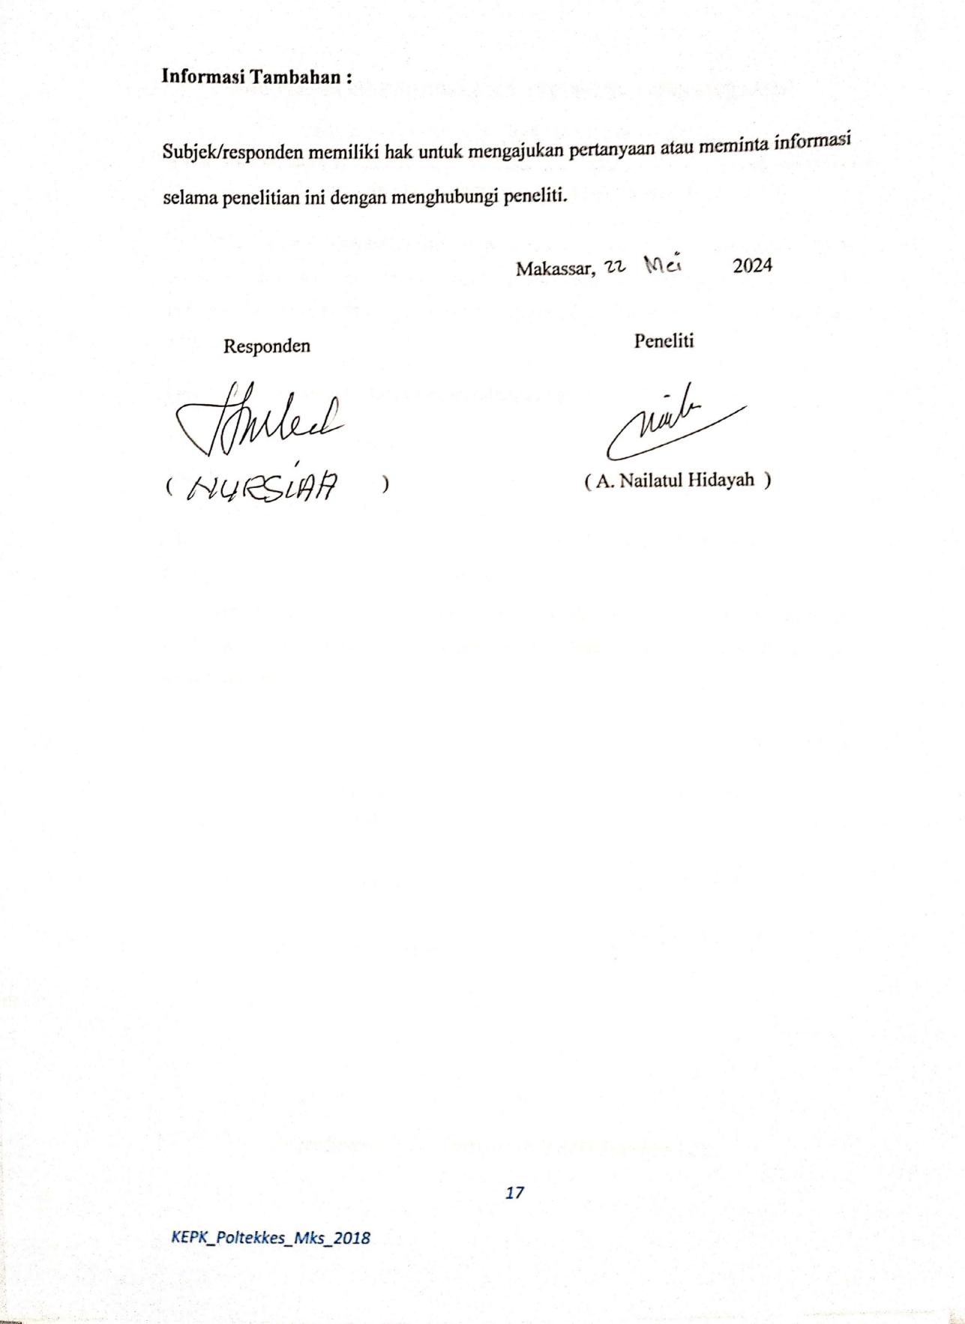

**Lampiran 2**

# PENJELASAN PENELITIAN BAGI SUBYEK PENELITIAN

(***INFORMATION FOR CONSENT***)

## Judul : Implementasi Pemberian Jus Mentimun Untuk Menurunkan Tekanan Darah Pada Lansia Penderita Hipertensi di Wilayah Kerja Puskesmas Kassi-Kassi.

**Tujuan :**

1. Tujuan Umum

Dipahaminya implementasi pemberian terapi jus mentimun terhadap penurunan tekanan darah pada lansia penderita hipertensi di Wilayah Kerja Puskesmas Kassi - Kassi Kota Makassar

1. Tujuan Khusus
   1. Dipahaminya status tekanan darah sebelum pemberian jus mentimun kepada lansia yang mengalami hipertensi di Wilayah Kerja Puskesmas Kassi - Kassi.
   2. Dipahaminya status tekanan darah setelah pemberian jus mentimun kepada lansia yang mengalami hipertensi di Wilayah Kerja Puskesmas Kassi - Kassi
   3. Dipahaminya perbandingan tekanan darah sebelum dan setelah pemberian jus mentimun pada lansia yang mengalami hipertensi di Wilayah Kerja Puskesmas Kassi - Kassi

## Perlakuan yang Diterapkan pada Subjek :

Perlakuan yang akan diterapkan pada subjek adalah mengkonsumsi jus mentimun selama tujuh hari berturut-turut.

## Manfaat Penelitian Bagi Subjek :

Hasil dari penelitian ini diharapkan dapat memotivasi subyek agar dapat memanfaatkan terapi non-farmakologis khususnya terapi jus timun dalam menurunkan tekanan darah

## Hak Untuk Undur Diri :

Keterlibatan dalam penelitian ini bersifat sukarela, dan subyek memiliki hak untuk menghentikan partisipasinya kapan saja. Jika subjek penelitian tidak bersedia, peneliti akan mencari penggantinya tanpa memberikan konsekuensi yang merugikan.

## Bebas Eksploitasi :

Partisipasi peserta/subjek dalam penelitian ini dan semua aspek yang terkait dengannya akan dijaga dengan cermat, dan tidak akan disalahgunakan untuk menghindari adanya kerugian bagi subjek.

## Jaminan Kerahasiaan :

Segala data dan informasi yang berkaitan dengan subjek dalam penelitian ini akan selalu dijaga kerahasiaannya dan menjadi tanggung jawab peneliti

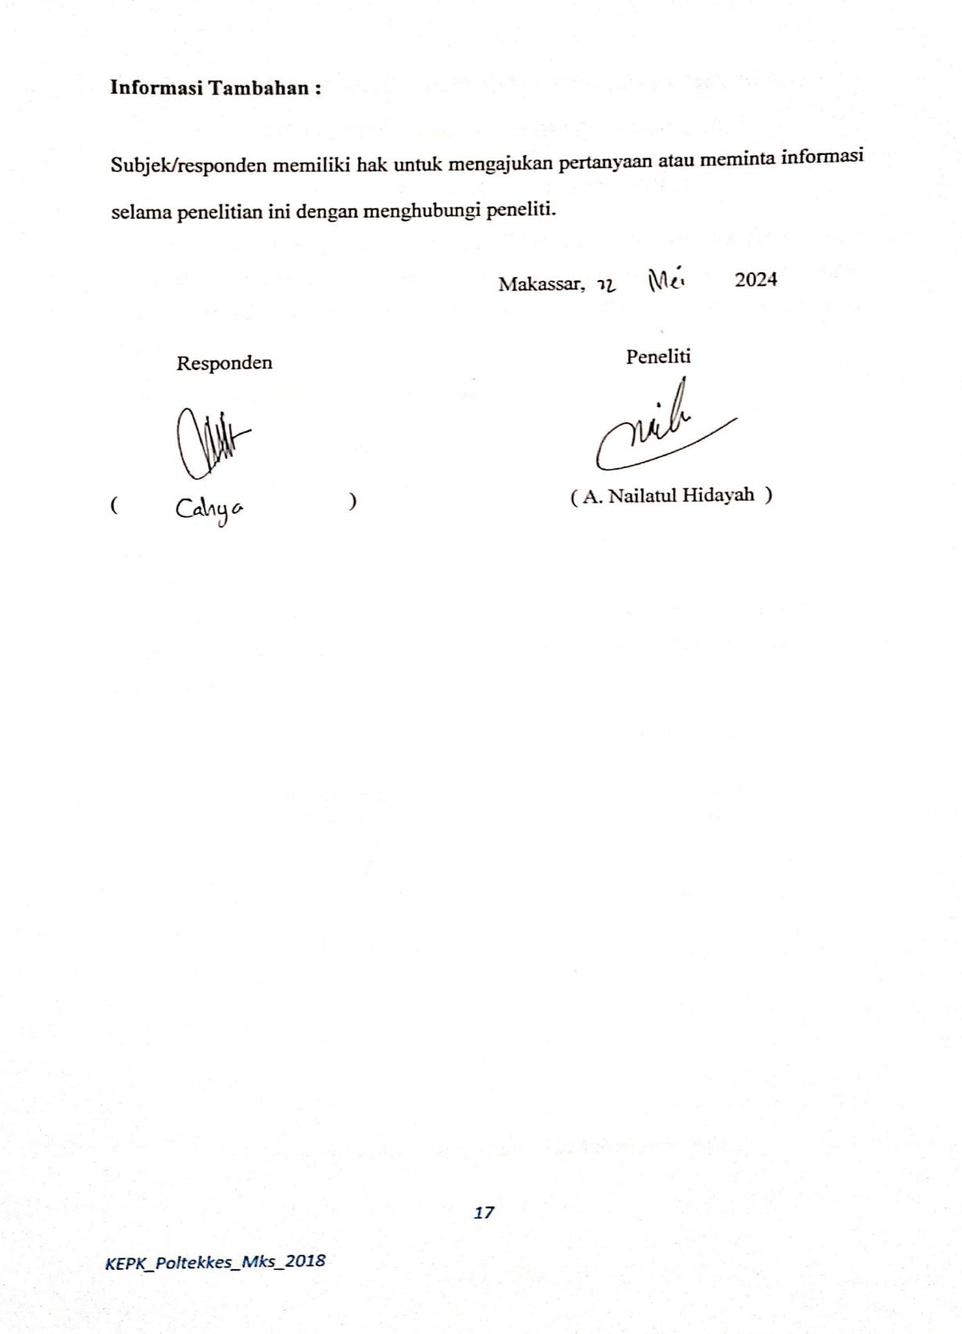

**Lampiran 3**

# LEMBAR INFORMED CONSENT ( PERSETUJUAN SUBYEK )

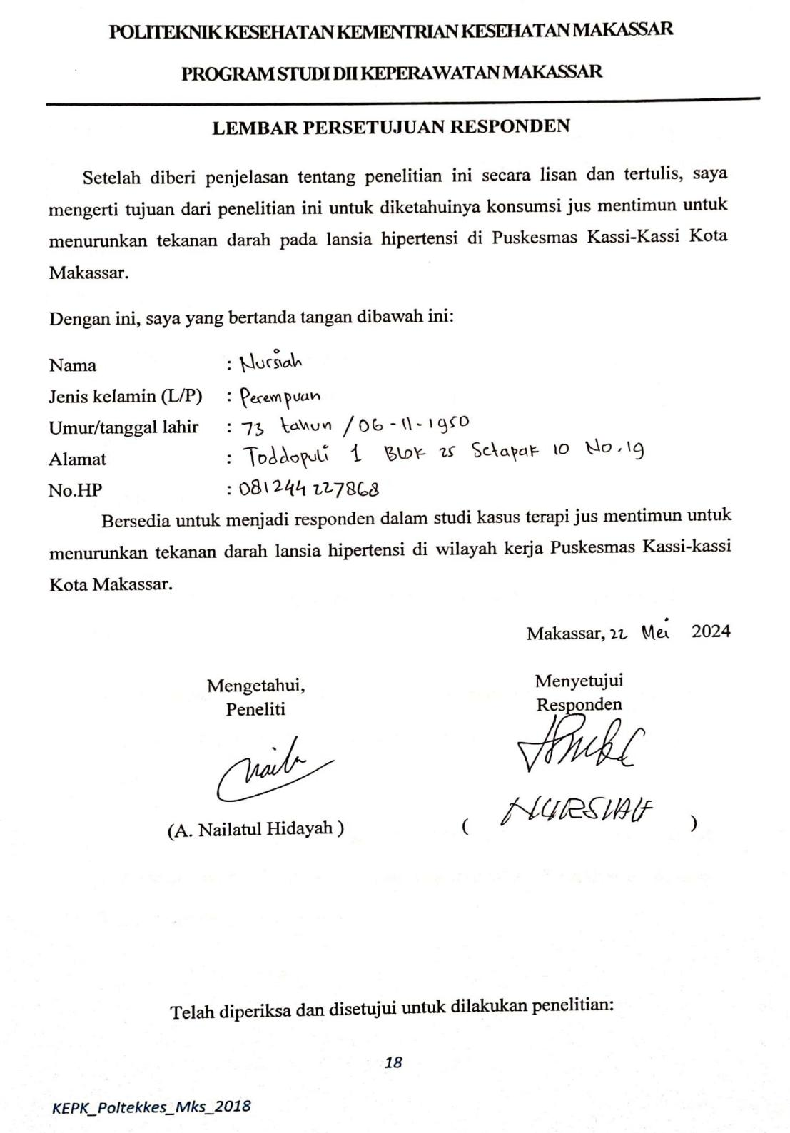

**Lampiran 4**

# LEMBAR INFORMED CONSENT ( PERSETUJUAN SUBYEK )

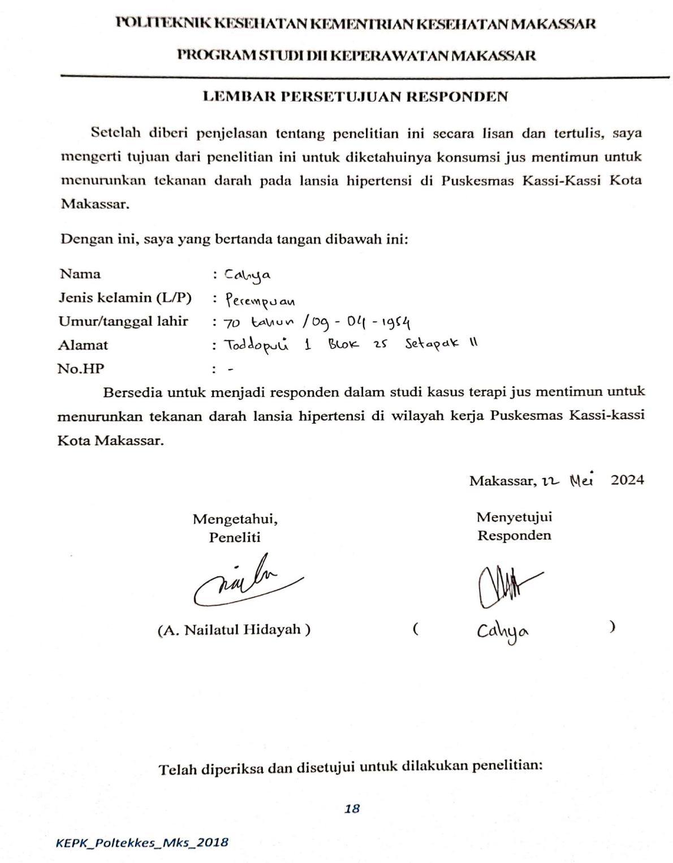

**Lampiran 5**

**LEMBAR OBSERVASI**

**TEKANAN DARAH LANSIA PENDERITA HIPERTENSI**

1. **IDENTITAS SUBYEK**

Nama :

Umur :

Alamat :

Jenis Kelamin :

# LEMBAR OBSERVASI TEKANAN DARAH

|  |  |  |  |  |  |
| --- | --- | --- | --- | --- | --- |
| No | Tanggal | Kegiatan | | | Ket |
| Tekanan Darah SebelumKonsumsi Jus Mentimun | Waktu Pemberian  Jus Mentimun | Tekanan Darah Setelah Konsumsi Jus Mentimun |
| 1.  2.  3. |  |  |  |  |  |

## Lampiran 6

**Dokumentasi Kegiatan Penelitian**

Pengkajian awal dan Informed Consent

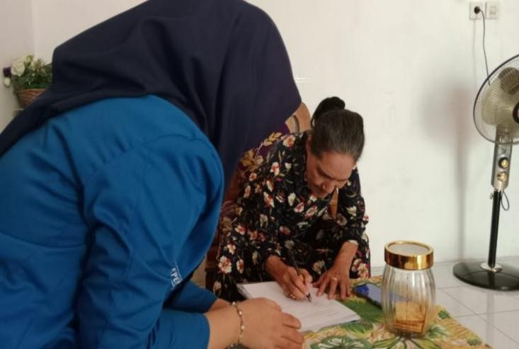

Pengukuran Tekanan Darah Sebelum Pemberian Jus Mentimun

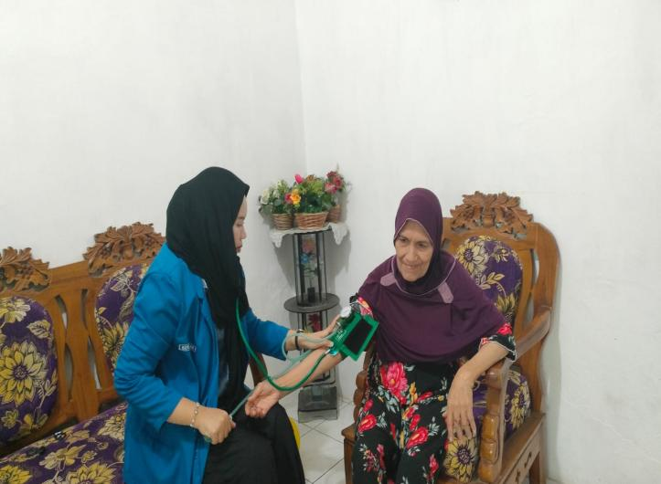

Pemberian Jus Mentimun

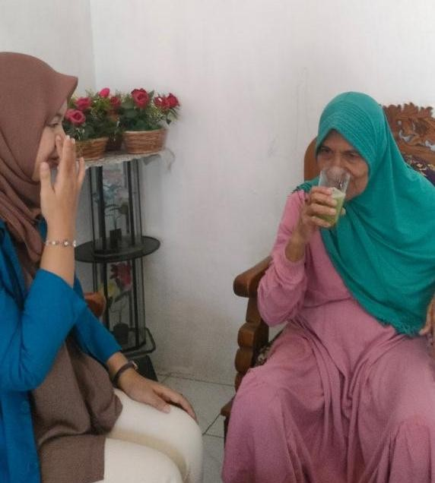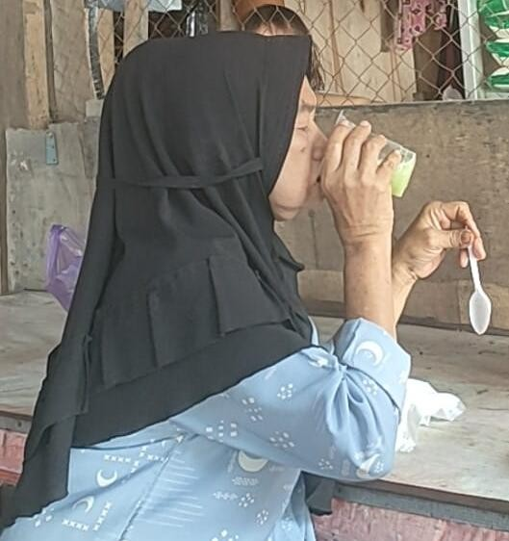

Pengukuran Tekanan Darah 2 Jam Setelah Pemberian Jus Mentimun

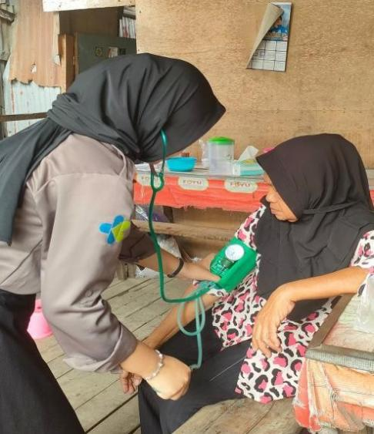

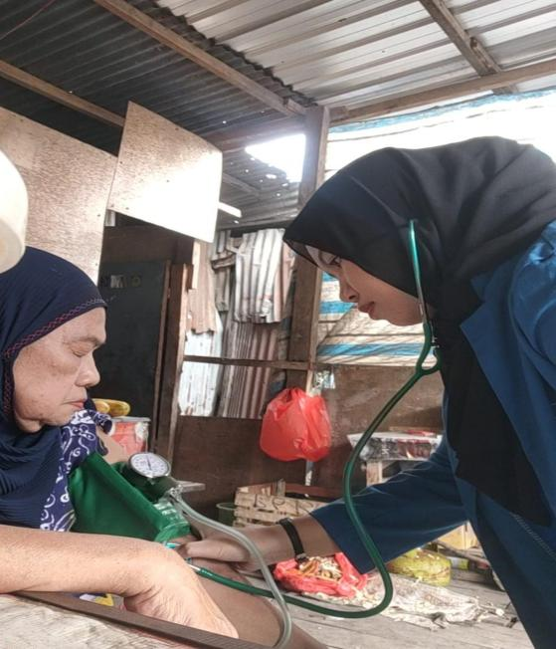

**Lampiran 7**

# SURAT REKOMENDASI ETIK PENELITIAN

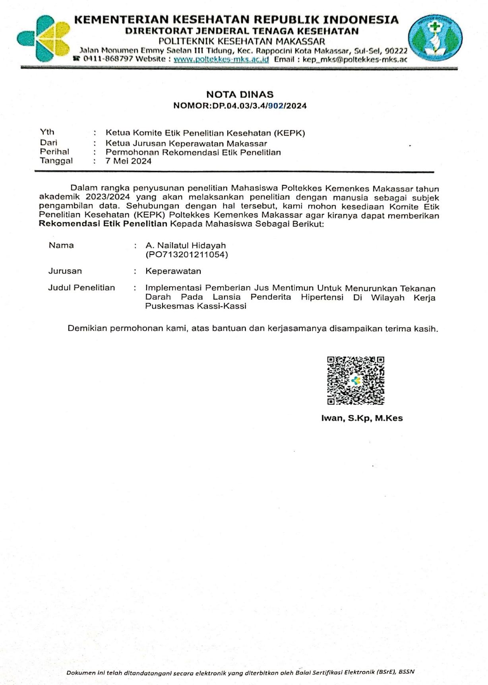

**Lampiran 8**

# SURAT KETERANGAN LAYAK ETIK

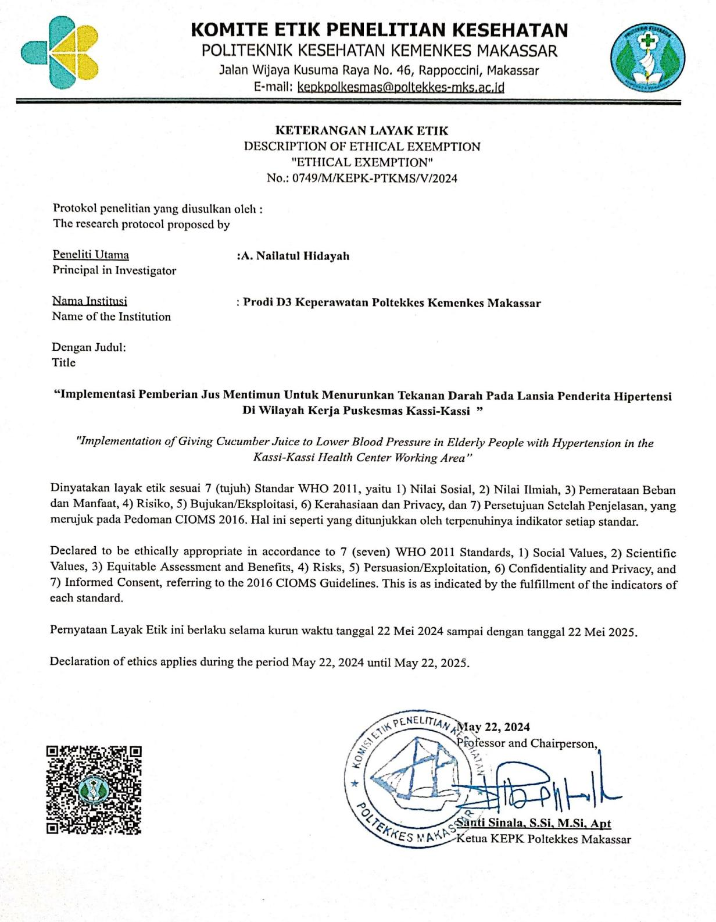

**Lampiran 9**

# SURAT IZIN PENELITIAN

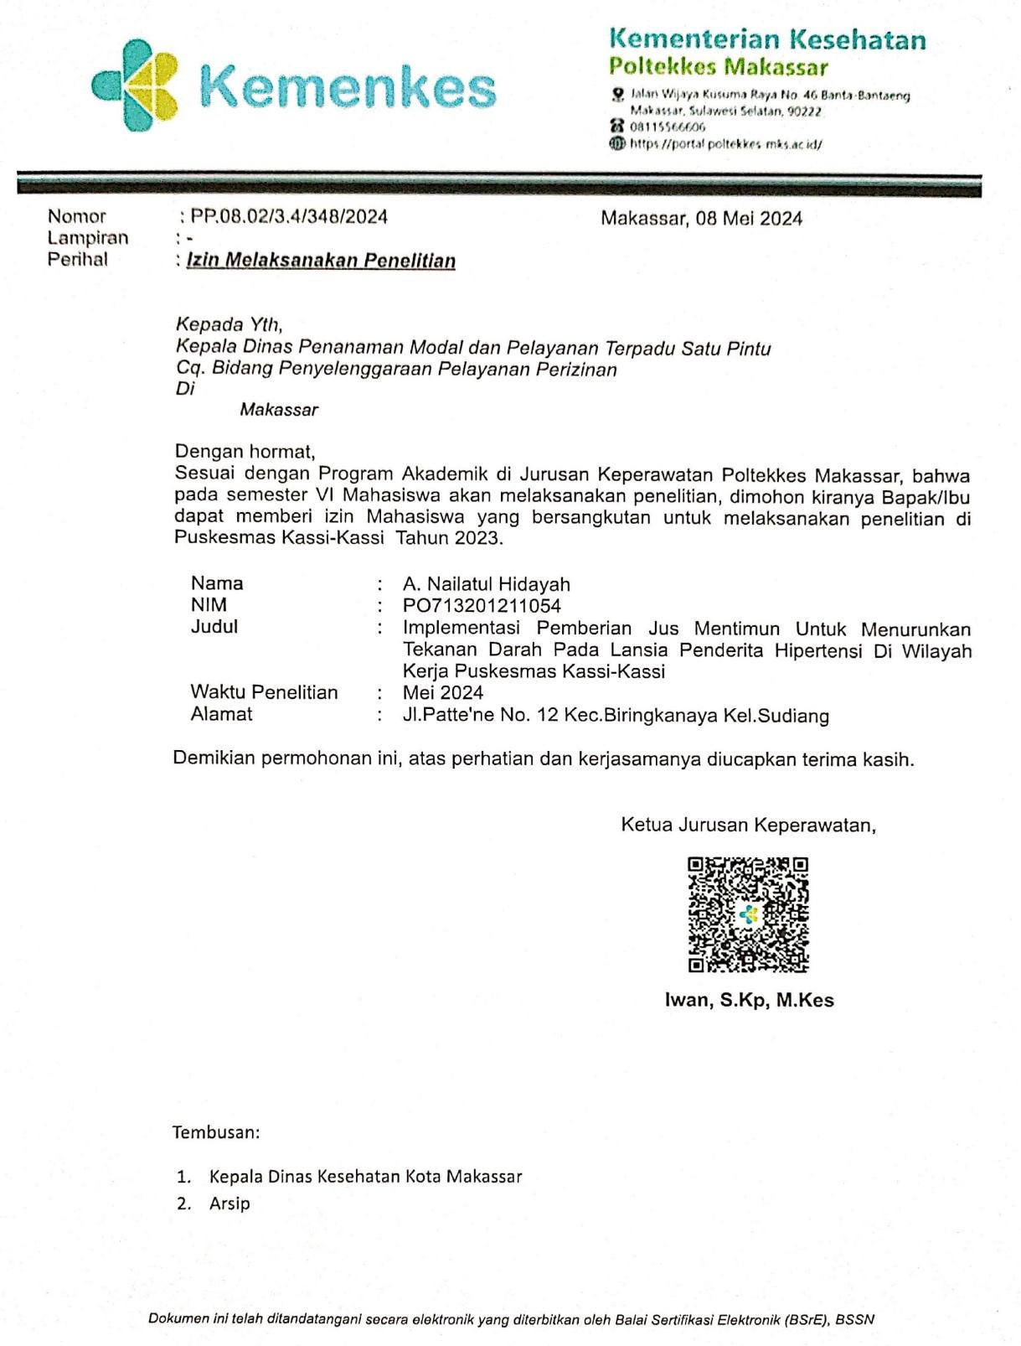

**Lampiran 10**

# SURAT IZIN PENELITIAN DPMPTSP PEMPROV SULSEL

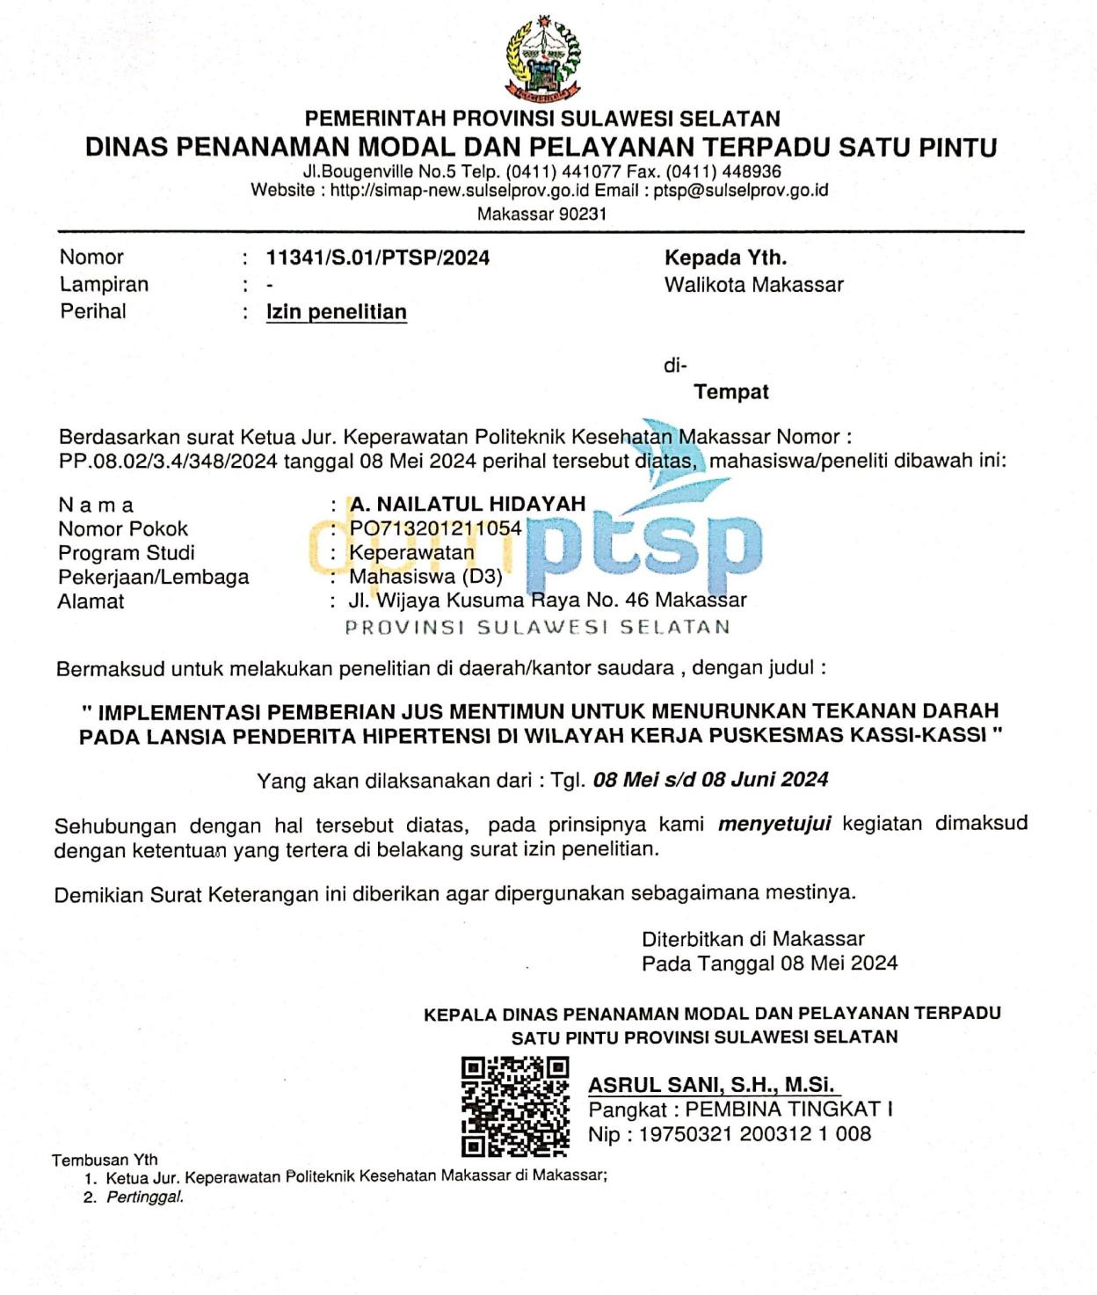

**Lampiran 11**

# SURAT IZIN PENELITIAN DPMPTSP KOTA MAKASSAR

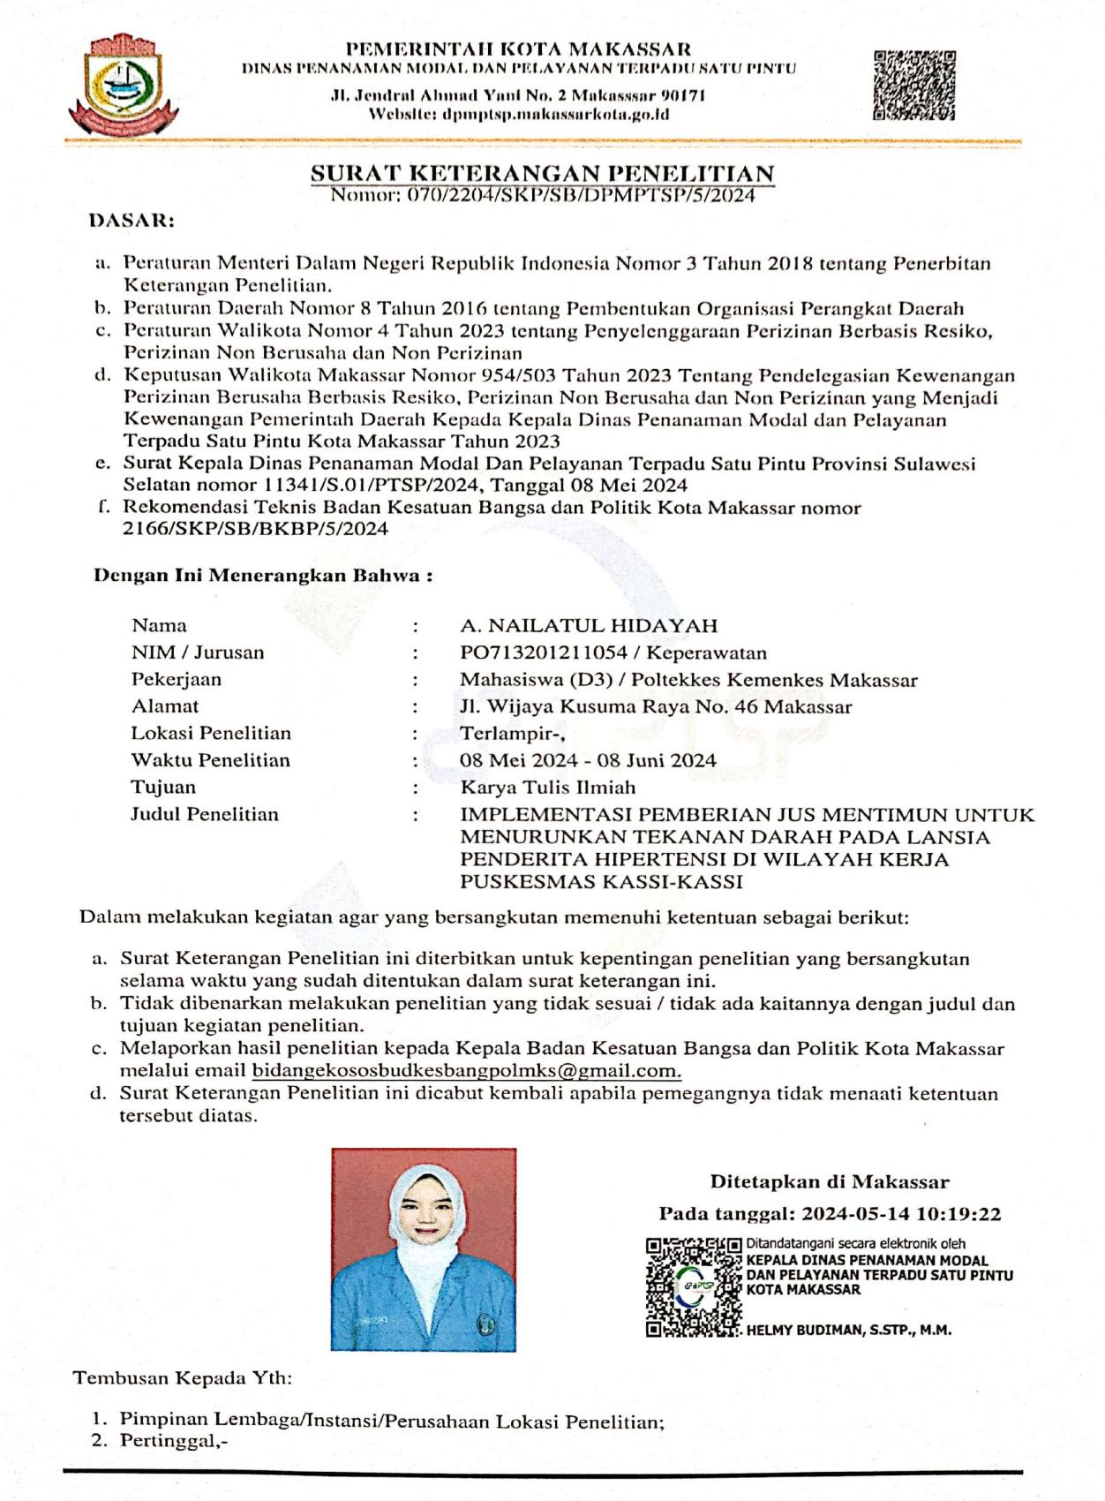

**Lampiran 12**

# SURAT IZIN PENELITIAN DINAS KESEHATAN KOTA MAKASSAR

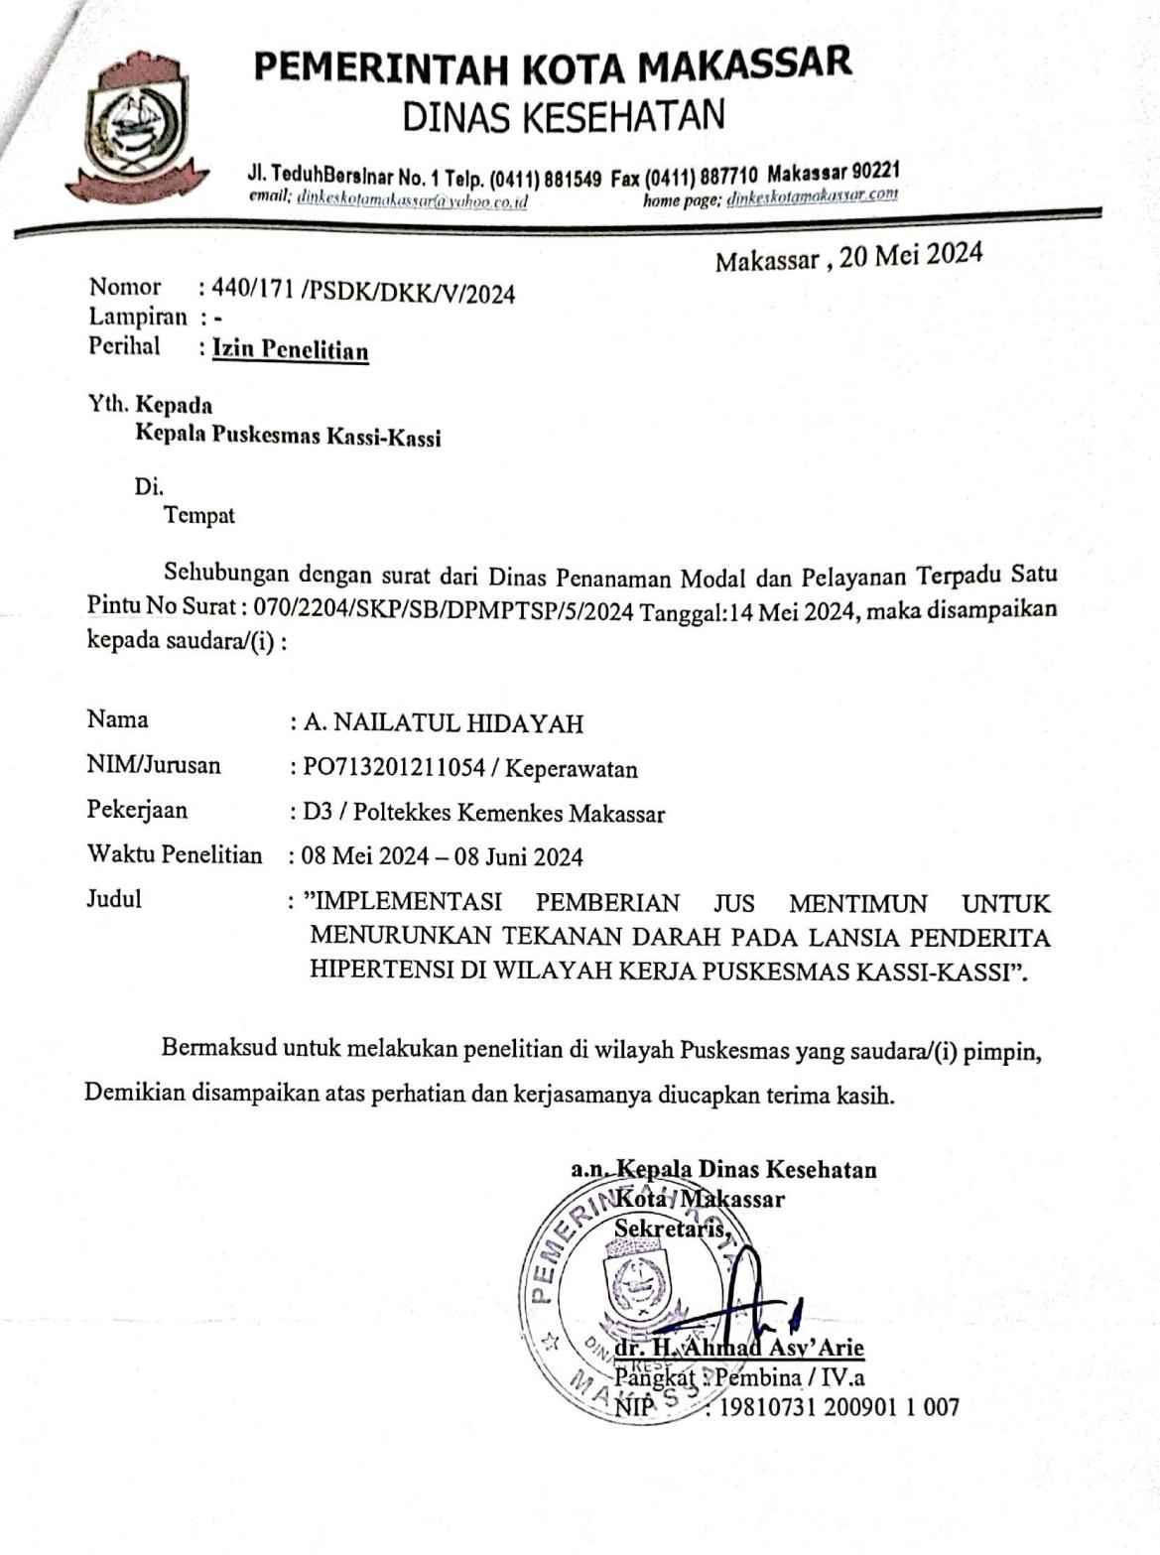

**Lampiran 13**

# SURAT KETERANGAN SELESAI PENELITIAN

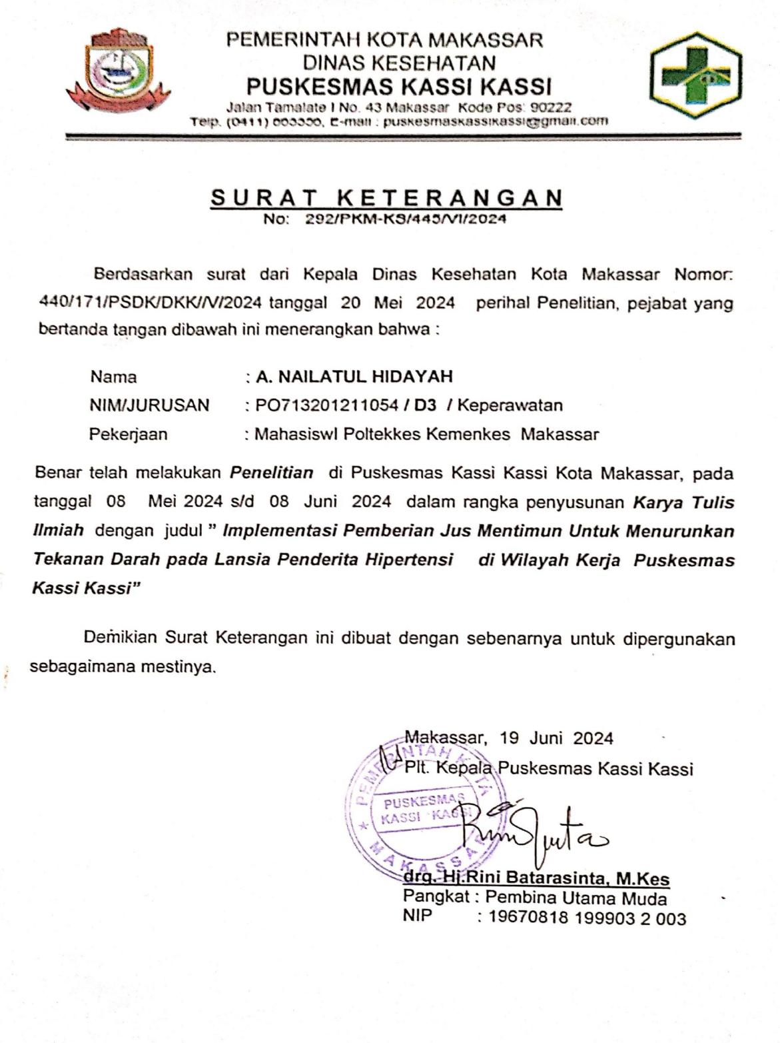

**Lampiran 14**

# HASIL TURNITIN

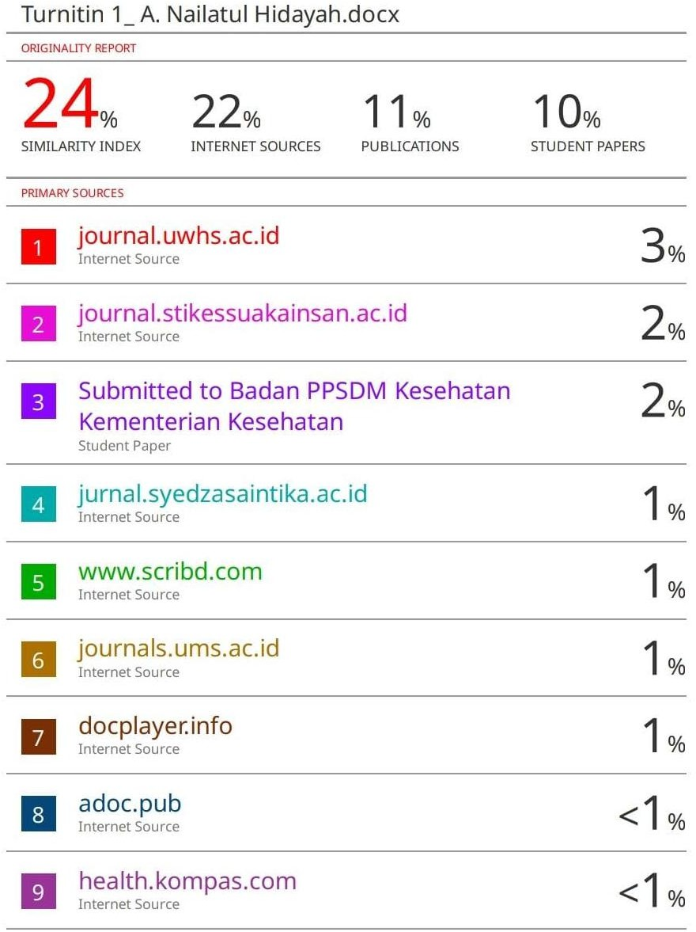

**Lampiran 15**

**DRAFT JURNAL**

